建设项目环境影响报告表
（污染影响类）

项目名称： 年产16万件封头项目
建设单位： 新乡市华盈封头有限公司
编制日期： 二零二二年五月

中华人民共和国生态环境部制

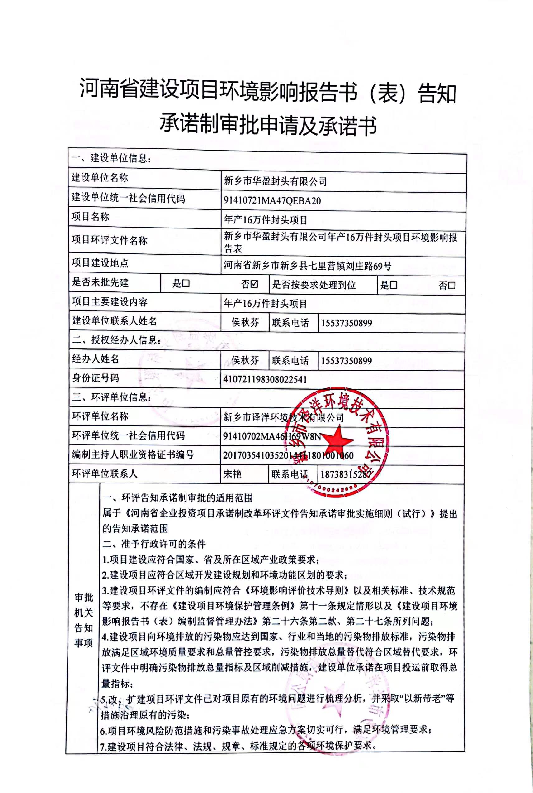

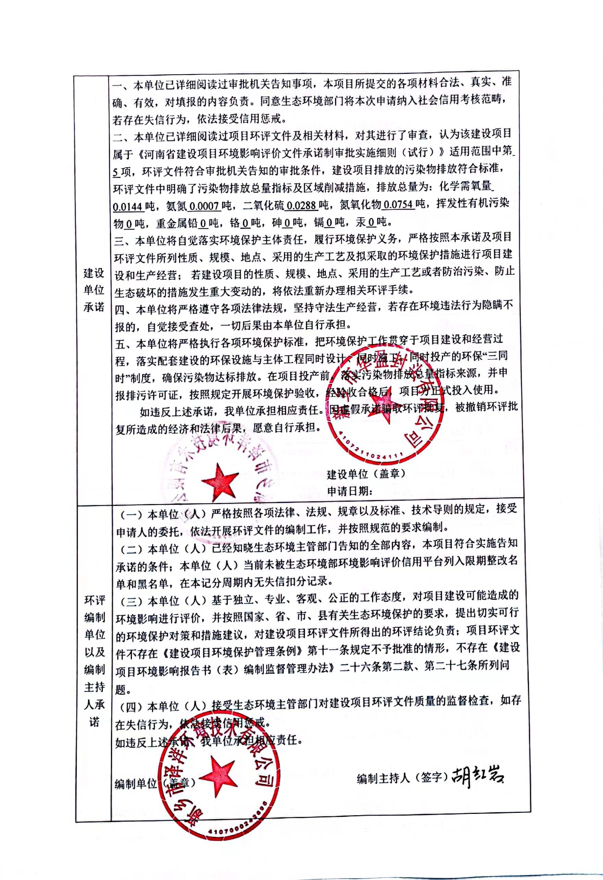

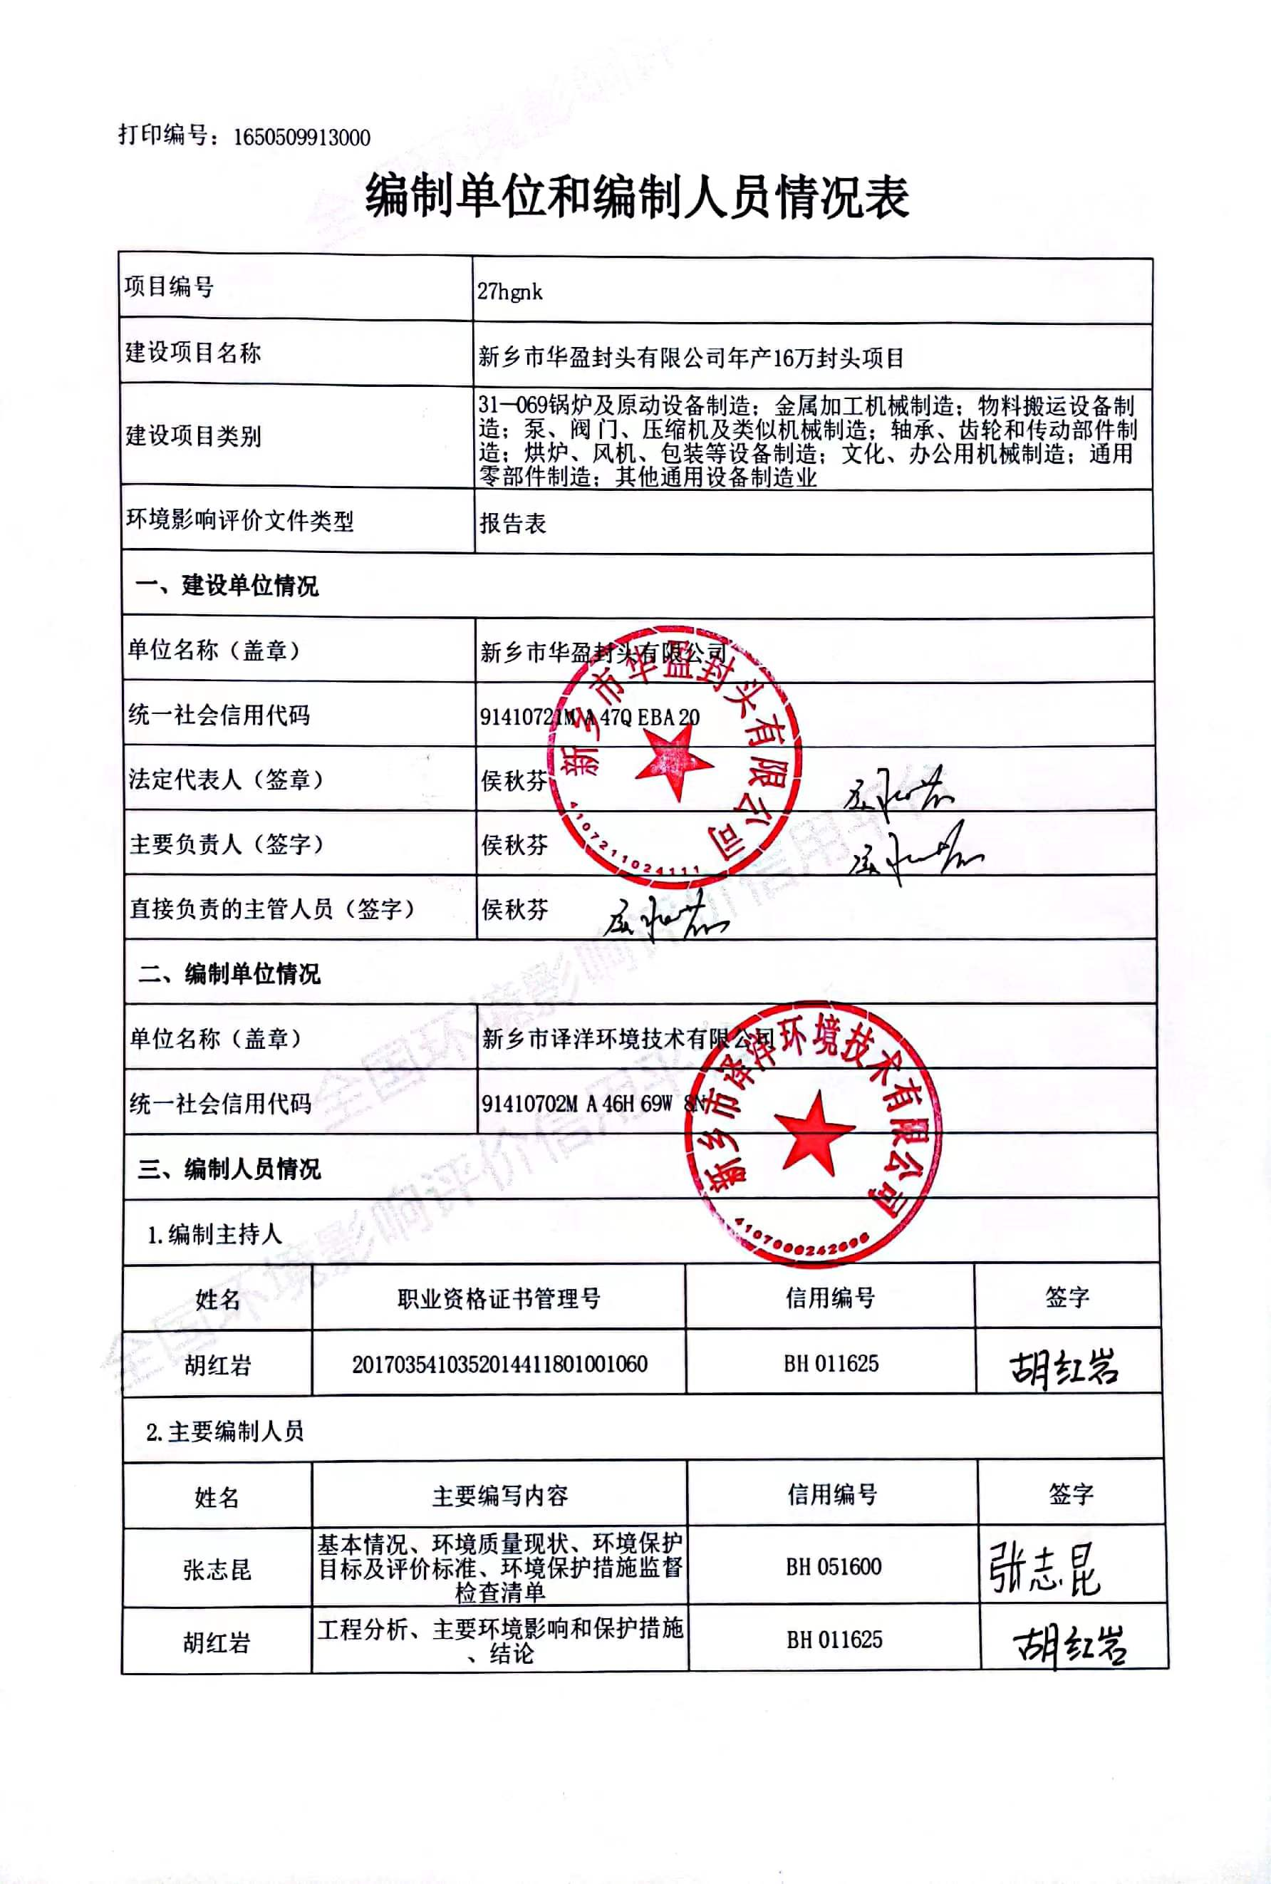

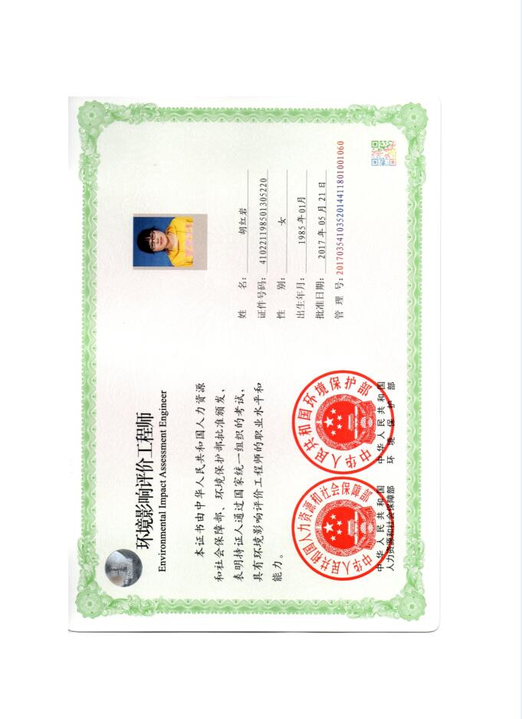

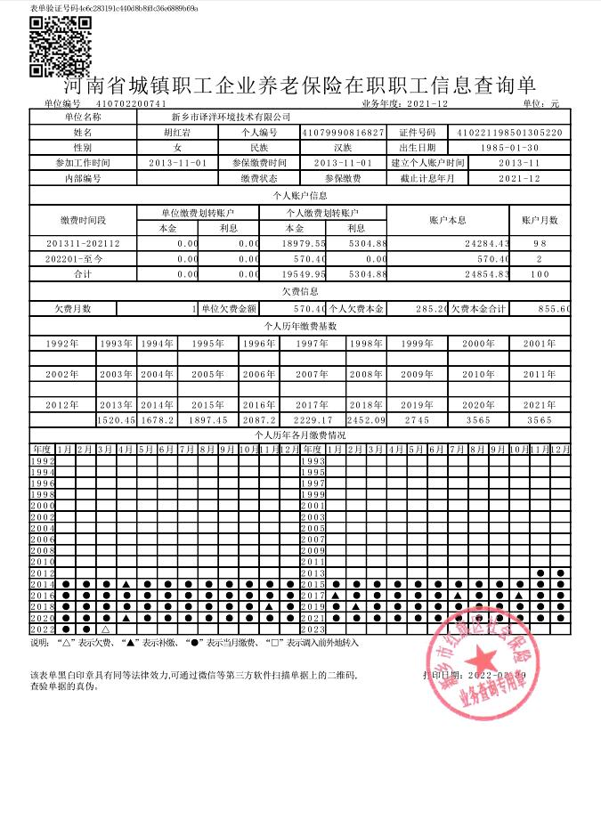

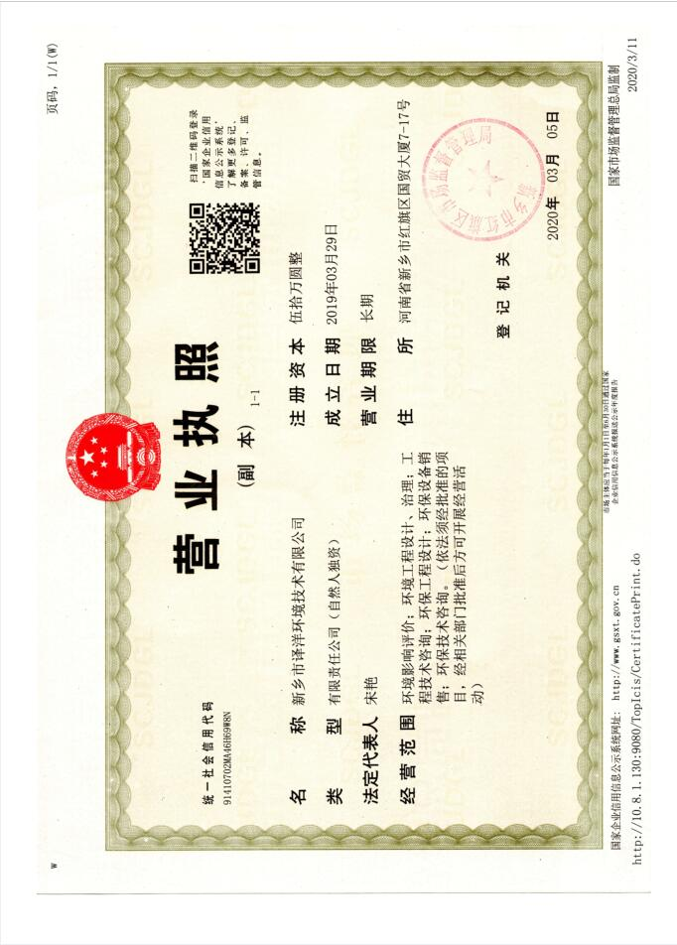

- 建设项目基本情况
建设项目名称 | 新乡市华盈封头有限公司年产16万封头项目
项目代码 | 2204-410721-04-01-481148
建设单位联系人 | 侯秋芬 | 联系方式 |  | 15537350899
建设单位法人 | 侯秋芬410721198308022541 | 统一社会信用代码 |  | 91410721MA47QEBA20
建设地点 | 河南省新乡市新乡县七里营镇刘庄路69号
地理坐标 | （ 113 度 48 分 06.845 秒， 35 度 08 分 41.264 秒）
国民经济  行业类别 | C3481 金属密封件制造 | 建设项目  行业类别 | 三十一、通用设备制造业，69、通用零部件制造
建设性质 | ■新建（迁建）  □改建  □扩建  □技术改造 | 建设项目  申报情形 | ■首次申报项目  □不予批准后再次申报项目  £超五年重新审核项目  □重大变动重新报批项目
项目审批（核准/  备案）部门 | 河南新乡经济开发区管理委员会 | 项目审批（核准/  备案）文号 | /
总投资（万元） | 500 | 环保投资（万元） | 40
环保投资占比（%） | 8 | 施工工期 | 4个月
是否开工建设 | ■否  £是： | 用地面积（m²） | 1500
专项评价设置情况 | 无
规划情况 | 1.规划名称：《新乡经济技术产业集聚区总体发展规划》（2015~2025）；  2.审批机关：河南省发展和改革委员会；  3.审批文件名称及文号：《关于新乡经济技术产业集聚区总体发展规划（2015-2025）的批复》（豫发改工业【2017】1090号）。
规划环境影响  评价情况 | 1.规划环境影响评价文件：《新乡经济技术产业集聚区总体发展规划（2015-2025）环境影响评价补充分析报告》；  2.召集审查机关：河南省生态环境厅；  3.审查文件名称及文号：豫环函（2019）39号。

规划及规划环境  影响评价符合性分析 | 1、与《新乡经济技术产业集聚区总体发展规划（2015-2025）环境影响评价补充分析报告》发展规划符合性分析  表1 与新乡经济技术产业集聚区发展规划相符性分析  由上表可知，本项目符合新乡经济技术产业集聚区发展规划。  2、与新乡经济技术产业集聚区准入条件对照分析  表2 项目与集聚区准入条件对照分析一览表  由上表可知，本项目符合新乡经济技术产业集聚区产业规划要求，能够满足准入条件。  3、与新乡经济技术产业集聚区产业发展负面清单对比分析  表3 集聚区产业发展负面清单一览表  本项目租赁新乡市强大振动机械有限公司的现有厂房进行建设，用地性质为二类工业用地，符合园区土地利用规划。  本项目属于通用设备制造业项目，位于集聚区中区医药制造产业园，不属于产业集聚区优先发展项目，亦不属于禁止和限制发展项目，为允许类项目，故本项目符合新乡经济技术产业集聚区的环境准入条件，符合集聚区主导产业，与集聚区产业定位相容，不冲突。  4、与规划评价结论及审查意见的相符性分析  表4 与规划环评结论对比分析一览表  由上表可知，项目符合《新乡经济技术产业集聚区总体发展规划（2015-2025）环境影响评价补充分析报告》规划调整结论要求。  表5 本项目与规划环评及审查意见对比分析一览表  由上表可知，项目符合《新乡经济技术产业集聚区总体发展规划（2015-2025）环境影响评价补充分析报告》审查意见的要求。
  类别 | 规划内容 | 本项目情况 | 对比结果
  集聚区规划范围及产业布局 | 总规划面积为19.9km²，分为北区、中区、南区三个区域。其中北区——东至文化路，南以青龙路为界，西至消防大队西侧规划路（环城东路），北至新荷铁路南240m处规划路（化工一路），总面积3.71平方公里，产业布局为化工产业；中区——东至阳光西路、中央大道、青年路，南至二支排，西至胡韦线、青年路，北至七里营南环路、金融大道，规划面积13.03平方公里，产业布局为装备制造产业和医药产业；南区——东至规划的经五路，南至胡韦线南段，西至印海西路（规划的经一路），北至府庄南路（规划的纬二路），规划面积3.16平方公里，产业布局为装备制造产业和纸制品印刷包装产业。 | 本项目位于河南省新乡市新乡县七里营镇刘庄路69号，位于集聚区中区规划范围内。 | 位于规划范围内
  集聚区主导产业 | 集聚区主导产业为：  （1）北区布局：化工产业  （2）中区布局：医药产业  （3）南区布局：装备制造和纸制品印刷包装产业 | 本项目位于集聚区中区，属于通用设备制造业，符合集聚区主导产业，与集聚区产业定位不冲突。 | 符合
  基础设施规划 | （1）供水规划：供水依托新乡县水厂； | 本项目采用市政供水。 | 符合
  基础设施规划 | （2）排水规划：集聚区污水全部依托贾屯污水处理厂处理后排入东孟姜女河； | 本项目废水依托新乡县综合污水处理厂处理后排入东孟姜女河； | 符合
  基础设施规划 | （3）供热规划：各分区供热热源规划以区内现有大型热源企业供热锅炉提供，规划的热源为新乡县恒新热力有限公司热源厂、河南兴泰纸业有限公司热源厂、河南心连心化肥有限公司热源厂、河南新乡华星药厂热源厂、新亚纸业集团公司热源厂等五个热源厂余热供应，五个热源厂余热对外供应的热力管网是连通的。 | 本项目生产不涉及供热； | 符合
  类别 |  | 准入条件 | 本项目情况 | 相符性
  产业政策 | 鼓励引进的项目和优先发展行业 | （1）集聚区已按照主导产业及辅助产业对各园区功能布局进行合理布局，企业入驻应按照产业政策要求优先入驻与主导产业相符的产业，鼓励入驻《产业结构调整指导目录》鼓励类项目。  （2）鼓励中水回用项目、污水深度治理等基础设施、资源综合利用项目入驻集聚区。  （3）鼓励清洁生产水平较高，且能够进一步拉长集聚区产业链，符合集聚区产业定位的企业入驻集聚区。  （4）鼓励园区内符合产业定位的现有企业对产品进行提升，延长产业链条。  （5）以化工、医药、装备制造作为主导产业。其中化工产业重点依托现有企业河南心连心化肥有限公司发展，支持现有心连心企业的升级改造，重点发展以现有产品为原料的基础化工及下游产业链产品，延长煤化工产业链；医药产业重点发展方向以中药饮片加工及中药配方颗粒制剂、中成药及中药制剂、生物技术药物、生物制剂、卫生材料及医药用品制造等为重点，同时，支持华星药业在发酵原料药方面加快技术改造步伐，推进原料药向产业链下游延伸；装备制造业主要以振动机械、石化及煤化装备、家电设备为主。  （6）允许入驻符合集聚区产业定位及产业类别的医药、装备制造以及煤化工的下游企业，符合集聚区循环经济发展产业链上下游产业的补链项目。 | 本项目位于中区—医药产业园，项目为年产16万件封头项目，主要产品为封头，属于通用设备制造业，符合集聚区产业定位。 | 属于允许入驻项目
  产业政策 | 限制或禁止入驻项目 | （1）原则上仅允许入驻符合集聚区产业定位，且项目选址须符合集聚区产业布局及用地性质的项目。  （2）按照国家相关产业政策，严禁淘汰和限制类工业企业入园。  （3）建议化工园区发展方向立足于河南心连心化肥有限公司退城入园项目和该公司自身产业链的发展项目，控制其用地（包括三类工业用地）和产业发展规模。  （4）建议化工园区重点发展以河南心连心化肥有限公司现有产品为原料的基础化工及下游产业链产品，延长煤化工产业链；同时，禁止新建或单纯扩大产能的以煤为原料的煤化工项目，升级改造项目、符合条件的退城入园项目入驻园区不得增加区域燃煤总量，且合成氨和甲醇产能应进行等量置换。建议化工园区合成氨和甲醇年总产能控制为200万吨。  （5）禁止建设或使用《产业结构调整指导目录（2011年本）（2013年修正）》明令淘汰的生产工艺或设备。 | 本项目用地性质为二类工业用地，符合集聚区用地性质要求；产品为封头，属于通用设备制造业，符合集聚区主导产业，与集聚区产业定位不冲突。本项目不属于国家产业政策命令淘汰、限制发展的项目类别，符合国家政策。 | 属于允许入驻项目
  生产规模和工艺装备水平 |  | （1）入区企业建设规模应符合国家相关行业准入条件中的经济、产品规模和生产工艺要求；  （2）在生产工艺、技术水平、装备规格上，要求入区项目达到国内行业领先水平、或具备国际先进水平。 | （1）本项目为通用设备制造业项目，规模符合国家相关行业准入条件中的经济、产品规模和生产工艺要求；  （2）本项目生产工艺、技术水平、装备规格可以达到国内同行业领先水平。 | 符合
  清洁生产水平 |  | （1）应选择使用原料和产品为环境友好型的项目，避免集聚区大规模建设造成的不良辐射效应，诱使国家明令禁止项目在集聚区周边出现；  （2）入区项目在单位产品水耗、能耗、污染物排放量等清洁生产指标应达到国内同类行业先进水平；  （3）按照循环经济发展之路，评价建议能够与集聚区定位发展产业形成良好循环经济链条的项目可优先入园； | 本项目使用原料和产品为环境友好型，不会造成不良辐射效应；单位产品水耗、电耗、综合能耗等清洁生产指标能达到国内相关行业指标要求；本项目属于通用设备制造业，符合集聚区产业定位。 | 符合
  污染物排放总量控制 |  | （1）新建项目的污染物排放指标必须满足区域总量要求； | （1）本项目新增的污染物排放指标从区域内总量替代，能够满足区域总量要求； | 符合
   |  | （2）禁止发展环境污染严重、无污染治理技术或治理技术在技术经济上不可行的项目； | （2）本项目为通用设备制造业项目，下料、焊接和切磨工序粉尘经集气罩收集后进入袋式除尘器中进行处理，处理后经15m排气筒DA001排放；天然气加热炉安装低氮燃烧器，废气进入SCR脱硝装置中进行处理，处理后经15m排气筒DA002排放。 | 符合
   |  | （3）新建项目的大气污染物处理达到相关行业标准或大气污染物综合排放标准后方可排放，水污染物排放应达到相关行业标准或水污染物综合排放标准后才能进入集聚区污水处理厂。 | （3）本项目废气经治理后满足《新乡市生态环境局关于进一步规范工业企业颗粒物排放限值的通知》（2020.7.31）和《新乡市氮肥行业“三废”混燃炉及其他行业天然气加热炉大气污染物深度治理方案》（新环〔2020〕54号）的要求要求，生活污水排入新乡县综合污水处理厂进行处理。 | 符合
  土地利用 |  | （1）入园项目必须达到《河南省工业项目建设用地控制指标》要求；  （2）入园项目用地必须符合集聚区土地利用规划要求。  （3）入园项目必须符合园区产业布局要求。 | 1）本项目投资强度为3333万元/公顷，大于《河南省工业项目建设用地控制指标》440万元/公顷的要求；  2）占地为二类工业用地，符合集聚区用地规划；  3）本项目为通用设备制造业，符合园区主导产业，与园区产业布局不冲突。 | 符合
  要求 | 行业 | 禁止和限制发展内容 | 本项目情况
  不符合国家政策，属于淘汰产品，能耗大、污染物产生量大，产业规模达不到要求及国家限制发展行业 | 化工 | 禁止新建或单纯扩大产能的以煤为原料的煤化工项目；同时升级改造项目、符合条件的退城入园项目，入驻园区不得增加区域燃煤总量，且合成氨和甲醇产能应进行等量置换，不得新增河南省区域合成氨和甲醇产能，建议化工园区合成氨和甲醇年总产能控制为200万吨。 | 1、本项目符合国家政策，不属于淘汰产品，能耗大、污染物产生量大，产业规模达不到要求及国家限制发展行业。故本项目符合集聚区要求。  2、本项目位于中区—医药产业园，符合集聚区主导产业，与集聚区产业定位相容，不冲突。  3、本项目为年产16万件封头项目，产品为封头，属于通用设备制造业项目，不属于电镀、造纸制浆、油墨生产项目，也不属于制革、化纤浆粕、黑色冶金、焦化、独立电镀、皂素、金属冶炼等不符合园区产业定位且污染较重的项目。故本项目不属于集聚区产业发展负面清单（禁止和限制发展项目）。
  不符合国家政策，属于淘汰产品，能耗大、污染物产生量大，产业规模达不到要求及国家限制发展行业 | 化工 | 禁止新建或扩建以天然气为原料生产甲醇及甲醇生产下游产品；禁止以天然气代煤制甲醇项目；
  不符合国家政策，属于淘汰产品，能耗大、污染物产生量大，产业规模达不到要求及国家限制发展行业 | 化工 | 禁止焦化行业炼焦和煤焦油加工项目入驻；
  不符合国家政策，属于淘汰产品，能耗大、污染物产生量大，产业规模达不到要求及国家限制发展行业 | 化工 | 限制新建、扩建以天然气为原料的合成氨项目；
  不符合国家政策，属于淘汰产品，能耗大、污染物产生量大，产业规模达不到要求及国家限制发展行业 | 化工 | 其它行业政策禁止或限制发展的化工项目；
  不符合国家政策，属于淘汰产品，能耗大、污染物产生量大，产业规模达不到要求及国家限制发展行业 | 医药 | 限制发展园区内现有的与产业定位不符的企业；
  不符合国家政策，属于淘汰产品，能耗大、污染物产生量大，产业规模达不到要求及国家限制发展行业 | 医药 | 禁止发展化学合成制药企业（单纯分装、复配除外）；
  不符合国家政策，属于淘汰产品，能耗大、污染物产生量大，产业规模达不到要求及国家限制发展行业 | 医药 | 禁止新建、单纯扩建生物发酵制药项目（单纯分装、复配以及现有企业升级改造项目除外）；
  不符合国家政策，属于淘汰产品，能耗大、污染物产生量大，产业规模达不到要求及国家限制发展行业 | 医药 | 禁止农药类项目；
  不符合国家政策，属于淘汰产品，能耗大、污染物产生量大，产业规模达不到要求及国家限制发展行业 | 装备制造 | 禁止建设独立电镀项目；
  不符合国家政策，属于淘汰产品，能耗大、污染物产生量大，产业规模达不到要求及国家限制发展行业 | 纸制品印刷包装 | 禁止造纸制浆、油墨生产（单纯分装、复配除外）项目入驻；
  不符合国家政策，属于淘汰产品，能耗大、污染物产生量大，产业规模达不到要求及国家限制发展行业 | 其他 | 禁止发展不符合园区产业定位的制革、化纤浆粕、黑色冶金、焦化、独立电镀、皂素、金属冶炼等不符合园区产业定位且污染较重的项目；
  要求 |  | 本项目情况
  规划调整结论 | 1.对集聚区北区用地规划布局进行调整，其他(如北区内三类工业用地、农林用地等各类用地规划面积)均不变； | 1、本项目位于集聚区中区—医药产业园；  2、本项目为通用设备制造业项目，不属于合成氨和甲醇项目，本项目符合集聚区准入条件；  3、本项目废水经污水管网排入新乡县综合污水处理厂进行处理。
  规划调整结论 | 2.对集聚区北区合成氨和甲醇产能控制要求进行调整，其他准入条件和限制要求均不变；
  规划调整结论 | 3.对集聚区排水规划进行调整，即排放的污水处理厂发生变化，其他均不变。
  要求 |  | 本项目情况
  三、新乡经济技术产业集聚区应严格按照《分析报告》提出的环境保护要求及环境影响减措施，进一步优化调整发展规划。 | （一）合理用地布局。进一步加强与新乡县城乡规划、土地利用总体规划等衔接，保持规划的一致性与协调性；鉴于新乡市贾太湖饮用水源地取消，北区东孟姜女河北侧规划的农林用地调整为工业用地；北区距新乡县中心城区较近的西侧边界区城规划的二类工业用地调整为农林用地；在北区东侧和南侧边界均设置绿化隔离带，减轻对周围环境的不利影响。 | 1、本项目位于集聚区中区—医药产业园，不涉及北区的用地性质调整；  2、本项目为通用设备制造业项目，非化工行业；  3、本项目废水经污水管网排入新乡县综合污水处理厂进行处理。
  三、新乡经济技术产业集聚区应严格按照《分析报告》提出的环境保护要求及环境影响减措施，进一步优化调整发展规划。 | （二）严格传统煤化工建设项目环境准入。产业园区北区重点发展以河南心连心化肥有限公司现有产品为原料的基础化工和下游产业链产品，延长煤化工产业链；煤化工行业的发展应严格落实《河南省传统煤化工行业转型发展行动方案（2018-2020年）》（豫政办[2018]82号）要求。园区禁止新建或单纯扩大产能的以煤为原料的煤化工项目，升级改造项目、符合条件的退城入园的合成氨和甲醇项目产能应实现等量置换，且合成氨和甲醇总产能控制在200万吨，并按照要求落实煤炭及污染物排放总量的区城削减替代。
  三、新乡经济技术产业集聚区应严格按照《分析报告》提出的环境保护要求及环境影响减措施，进一步优化调整发展规划。 | （三）尽快完善环保基础设施。加快新乡县东孟姜女河流域新建污水处理厂及配套管网建设，以满足区企业污水处理的需求，确保入区企业外排废水全部经管网收集后进入污水处理厂处理，入园企业均不得单独设置废水排放口。
其他符合性分析 | 1、“三线一单”符合性分析  根据《关于以改善环境质量为核心加强环境影响评价管理的通知》(环环评[2016]150号)，要求落实“生态保护红线、环境质量底线、资源利用上线和环境准入负面清单”（以下简称“三线一单”）约束，现分析如下：  （1）三线一单  ①生态保护红线  根据《河南省生态保护红线划定方案》可知，新乡市生态保护红线总面积为791.57平方公里，占国土面积比例为9.55%。主要分布于新乡市西北部太行山区、南部黄河沿线和南水北调中线干渠沿线。本项目建设地址为河南省新乡市新乡县七里营镇刘庄路69号，位于新乡经济技术产业集聚区范围内。所在地未涉及生态保护红线。  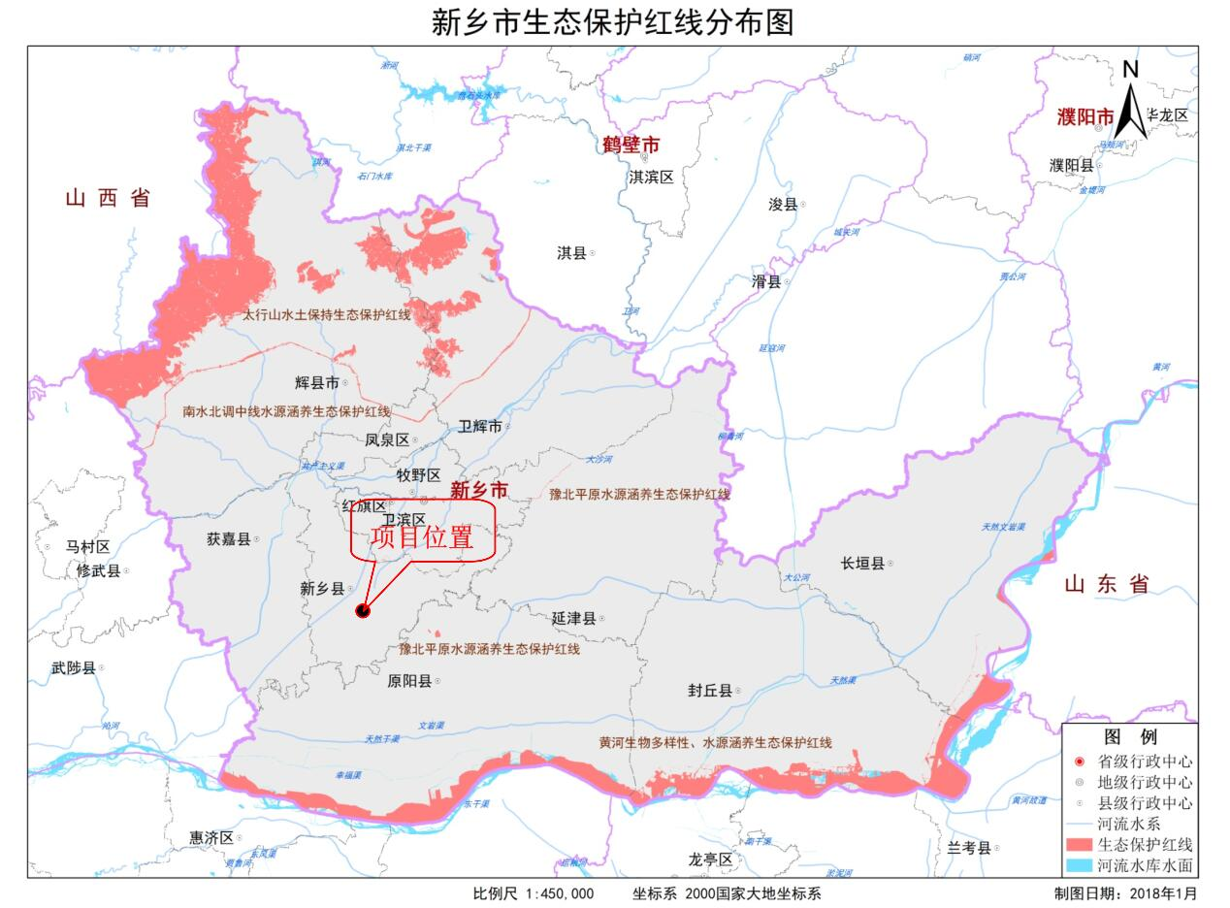  图1 新乡市生态保护红线分布图  由图可知，本项目选址不在生态保护红线区范围内，不涉及生态保护红线。  ②环境质量底线  a大气  全省环境空气质量改善指标达到国家下达我省的“十四五规划时序进度要求，即环境空气细颗粒物（PM_{2.5}）年平均浓度控制在51微克/立方米以下，可吸入颗粒物（PM₁₀)年平均浓度控制在85微克/立方米以下，5-9月臭氧（O₃）日最大8小时平均浓度超标率控制在28%以下，环境空气质量优良天数比例不低于64.2%，重污染天数比例控制在3.0%以下。  根据《新乡市2020年环境质量年报》，除SO₂、NO₂、CO达标外，其他因子PM₁₀、PM_{2.5}、O₃均不能够满足《环境空气质量标准》（GB3095-2012）及其2018年修改单二级标准要求。根据《环境影响评价技术导则 大气环境》(HJ2.2-2018)，本项目所在区域属于不达标区。本项目实施了较为严格的大气污染防治措施，环境影响满足区域环境质量改善目标和《大气污染物综合排放标准详解》和《环境影响评价技术导则 大气导则》HJ2.2-2018附录D相关要求。  b地表水  完成国家下达的和我省确定的地表水环境质量年度目标任务。县级以上城市集中式饮用水水源地取水水质达标率达到100%(自然本底值高除外)，南水北调中线工程丹江口水库陶岔取水口水质稳定达到II类。  依据河南省生态环保厅发布的《“十四五”及2021年地表水环境质量目标》的函（豫环函【2021】154号）及新乡市生态环境关于印发《“十四五”及2021年地表水环境质量目标》的函，该项目纳污水体为东孟姜女河，东孟姜女河新乡县辖区内青龙路化肥厂东断面2021年地表水环境质量目标为IV类，“十四五”目标为III类。根据对项目区域东孟姜女河-青龙路化肥厂东断面2022年3月断面数据统计，各污染物浓度值均能够满足《地表水环境质量标准》（GB3838-2002）IV类标准要求。本项目生活污水经防渗漏化粪池处理后排入新乡县综合污水处理厂进一步处理，故本项目的实施对区域水环境质量的影响较小。  c地下水  指导各省辖市以“十四五”国家地下水考核点位为重点，分析水质状况，排查超标原因，制定地下水质量达标或保持方案，各省辖市2022年6月底前，编制完成方案并报省生态环境厅。督促各省辖市落实地下水污染防治属地责任，实施水质达标或保持措施，确保2022年年底，地下水国考点位水质达到目标要求。  新乡经济技术产业集聚区所在区域地水资源丰富。浅层水：七十年代末，浅层水地下埋深2—3米，随着工业发展，机井数量增多，开采量增大，浅层地下水位有所下降，但保持在10米以内。深层水：地下150米深处有一深水含水层，水量丰富，水的矿化度为0.5g/升，水质较好。本项目利用现有厂房进行建设，生产装置区、原料产品存储区及其它辅助生产装置均按要求采取严格的防渗措施，防止物料下渗。  d噪声  建设项目所在区域为3类声环境功能区，各厂界应执行《声环境质量标准》（GB3096-2008）3类标准（昼间≤65dB（A）夜间≤55B（A））。项目50米范围内无环境敏感点。  ③资源利用上线  根据《新乡经济技术产业集聚区总体发展规划（2015-2025）环境影响评价补充分析报告》，新乡经济技术产业集聚区资源利用上线如下：  环境容量：集聚区供热锅炉废气污染物排放量为：废气量为94.8万m³/h，SO₂265.6t/a、NO₂379.4t/a、烟尘75.9t/a。未超过集聚区内北区现状心连心企业集中供热总锅炉规模925t/h的废气污染物排放总量（废气量为150万m³/h，SO₂420t/a、NO₂600t/a、烟尘120t/a）。产能调整后，增加的用热锅炉废气污染物排放量将从集聚区内心连心企业现有锅炉废气污染物排放总量中支配，不新增区域供热锅炉废气污染物排放量。集聚区集中供热锅炉（即集聚区北区内现状心连心企业集中供热锅炉，总锅炉规模925t/h）属于高架源，因此集聚区SO₂排放量小于集聚区SO₂环境容量（高架源环境容量限制17280t/a），NOx排放量小于集聚区NOx环境容量（高架源环境容量限制7076t/a）。  水资源：集聚区废水污染物排放总量为：废水量为10.1万m³/d（3030万m³/a），COD排放量为1340.62t/a、NH₃-N排放量为66.986t/a、总磷13.4t/a。相比调整之前，集聚区增加废水污染物排放量为：废水量1.14万t/d（3423150t/a），COD排放量为136.9t/a、NH₃-N排放量为6.8t/a、总磷1.4t/a。  本项目充分利用现有公用和辅助工程，营运期通过内部管理、设备选择、原辅材料的选用和管理、废物回收利用、污染治理等多方面采取合理可行的防治措施，以“节能、降耗、减污”为目标，有效地控制污染，实现废物资源化。项目的水、气等资源利用不会突破区域的资源利用上线。  ④环境准入负面清单  本项目与《河南省生态环境准入清单》相符性分析见下表：  表6 本项目与《河南省生态环境准入清单》符性分析一览表  本项目与《新乡市生态环境总体准入要求》相符性分析见下表：  表7 本项目与《新乡市生态环境总体准入要求》符性分析一览表  本项目位于河南省新乡市新乡县七里营镇刘庄路69号，根据《新乡市“三线一单”生态环境准入清单》（新环函〔2021〕20号）可知，本项目位于新乡经济技术产业集聚区，属于重点管控单元1，本项目与新乡经济技术产业集聚区生态环境准入清单相符性分析见下表。  表8 本项目与新乡经济技术产业集聚区生态环境准入清单符合性分析  由表可知，本项目规划选址及环境保护措施等均满足环境准入基本条件。  综上所述，本项目总体上能够符合“三线一单”的管理要求。  2、项目建设与产业政策相符性分析  本项目为年产16万件封头项目，对比《产业结构调整指导目录》（发改委令（2019）第29号），本项目的产业政策相符性分析见下表9。  表9 产业政策相符性分析  经以上对比分析，本项目及项目生产工艺、设备、产品均不在限制类、淘汰类之列，属于允许类，符合国家产业政策。本项目已在河南新乡经济开发区管理委员会备案（见附件2），项目代码：2204-410721-04-01-481148。  3、与绩效分级的对照分析  本项目属于通用设备制造业，不属于国家39个重点行业，也不属于河南省12个重点行业。故本项目应按照《河南省重污染天气通用行业应急减排措施制定技术指南》（2021年修订版）的相关要求进行管理，应对比涉窑炉企业基本要求，具体见下表：  表10 本项目与涉窑炉B级企业基本要求对比一览表  4、《新乡市生态环境局关于部署安装工业企业用电量监控系统的通知》（新环[2019]154号）对比分析  表11 与新环[2019]154号文的对照分析  由上表可知，本项目满足《新乡市生态环境局关于部署安装工业企业用电量监控系统的通知》新环[2019]154号文的相关要求。  5、选址符合性性分析  本项目建设地址为河南省新乡市新乡县七里营镇刘庄路69号，位于新乡市强大振动机械有限公司院内，租赁现有厂房进行生产，不新增占地，不办理土地手续。根据新乡经济技术产业集聚区总体发展规划（2015-2025）-用地规划图（见附图2（用地规划图））可知，本项目所在地为工业用地；根据新乡经济技术产业集聚区总体发展规划（2015-2025）-产业布局规划图（见附图2（产业布局规划图））可知，本项目位于医药产业园。  终上所述，评价认为本项目选址可行。  6、与《建设项目环境影响评价分类管理名录》（2021年版）符合性分析  依据《建设项目环境影响评价分类管理名录》（2021年版）规定，本项目属于三十一、通用设备制造业中第69类、锅炉及原动设备制造；金属加工机械制造；物料搬运设备制造；泵、阀门、压缩机及类似机械制造；轴承、齿轮和传动部件制造；烘炉、风机、包装等设备制造；文化、办公用机械制造；通用零部件制造；其他通用设备制造业，名录规定：“有电镀工艺的；年用溶剂型涂料（含稀释剂）10吨及以上的”应编制环境影响报告书，“其他（仅分割、焊接、组装的除外；年用非溶剂型低VOCs含量涂料10吨以下的除外）”应编制环境影响报告表。本项目属于通用零部件制造，生产过程中不使用溶剂型涂料，不涉及电镀或喷漆工艺，属于“其他（仅分割、焊接、组装的除外；年用非溶剂型低VOCs含量涂料10吨以下的除外）”，应编制环境影响评价报告表。  根据《河南省生态环境厅办公室关于河南省企业投资项目承诺制改革环评文件告知承诺审批实施细则（试行）的通知》（豫环办［2021］65号）可知，本项目属于通用设备制造业，属于河南省产业园区建设项目环评告知承诺制审批正面清单中第14（69：锅炉及原动设备制造；金属加工机械制造；物料搬运设备制造；泵、阀门、压缩机及类似机械制造；轴承、齿轮和传动部件制造；烘炉、风机、包装等设备制造；文化、办公用机械制造；通用零部件制造；其他通用设备制造业）。项目建设地址为河南省新乡市新乡县七里营镇刘庄路69号，位于新乡经济技术产业集聚区。故本项目属于位于依法设定的市级及以上产业园区，符合相关产业园区规划及规划环评要求、且属于河南省产业园区建设项目环评告知承诺制审批正面清单的项目，适用于环评告知承诺制审批。  综上所述，本项目按环评告知承诺制进行审批。  7、与其他政策符合性分析  本项目建设地址为河南省新乡市新乡县七里营镇刘庄路69号；下料、焊接和切磨工序烟尘经集气罩收集后进入袋式除尘器中进行处理，处理后经15m排气筒DA001排放；天然气加热炉安装低氮燃烧器，废气进入SCR脱硝装置中进行处理，处理后经15m排气筒DA002排放。  本项目建设能够满足《新乡市2021年大气、水、土壤污染防治攻坚战及农业农村污染治理攻坚战实施方案》（新环攻坚办〔2021〕90号）、《生态环境部办公厅关于印发2021-2022年秋冬季大气污染综合治理攻坚行动方案的通知》（环大气〔2021〕104号）、《河南省2020-2021年秋冬季大气污染综合治理攻坚行动方案》（豫环攻坚办〔2020〕46号）、《新乡市生态环境局关于印发新乡市2019年工业企业无组织排放治理方案的通知》、《京津冀及周边地区、汾渭平原2020-2021年秋冬季大气污染综合治理攻坚行动方案》（环大气〔2020〕61号）、《河南省生态环境厅关于印发河南省2021年工业企业大气污染物全面达标提升行动方案的通知》（豫环文[2021]59号）和《河南省生态环境保护委员会办公室关于印发河南省2022年大气、水、土壤污染防治攻坚战及农业农村污染治理攻坚战实施方案的通知》（豫环委办[2022]9号）等政策文件的相关要求。
  产业  发展 | 序号 | 管控要求 | 本项目情况 | 对比  结果
  产业发展总体要求 | 1 | 推进全省产业高质量发展：培育壮大人工智能及新能源等新兴产业；持续巩固提升装备、食品、新型材料、汽车、电子信息等五大制造业主导产业优势地位；深入推进钢铁、铝工业、水泥、煤化工、煤电等传统产业减量、延长链条、  提质发展。 | 本项目为通用设备制造业项目，不属于钢铁、铝工业、水泥、煤化工、煤电等传统产业。 | 相符
  产业发展总体要求 | 2 | 禁止新建、扩建《产业结构调整指导目录（2019年本）》明确的淘汰类项目。禁止引入《市场准入负面清单（2019年版）》禁止准入类事项。 | 本项目及项目生产工艺、设备、产品均不在限制类、淘汰类之列，属于允许类；不属于《市场准入负面清单（2019年版）》禁止准入类。 | 相符
  产业集聚区（园区） | 14 | 限制发展并逐步退出高耗能、高污染、低附加值的一般制造业，打造引领性强的高新产业集群或与城市功能相协调的都市型产业集群。 | 本项目为通用设备制造业项目，不属于高耗能、高污染、低附加值的一般制造业。 | 相符
  污染物排放管控 | 14 | 加大无组织排放管理。严格控制工业炉窑生产工艺过程及相关物料储存、输送等无组织排放，在保障生产安全的前提下，采取密闭、封闭等有效措施，有效提高废气收集率，产尘点及车间不得有可见烟粉尘外逸。物料采用密闭皮带、封闭通廊、管状带式输送机或密闭车厢、真空罐车、气力输送等方式输送，原料库及车间外禁止采用铲车、推土机等设备进行物料转运。散状物料应采用原料库、料仓等方式进行储存，采用密闭、封闭等方式输送。 | 本项目天然气加热炉使用天然气作为能源，在使用过程中，不会产生可见烟粉尘。 | 相符
  污染物排放管控 | 23 | 制定工业炉窑综合整治实施方案，开展拉网式排查，建立各类工业炉窑管理清单。鼓励工业炉窑使用电、天然气等清洁能源或由周边热电厂供热。凡不能达标排放的工业炉窑，一律依法实施停产整治。 | 本项目天然气加热炉使用天然气作为能源，可以达标排放。 | 相符
  污染物排放管控 | 26 | 重点行业二氧化硫、氮氧化物、颗粒物、VOCs全面执行大气污染物特别排放限值。 | 本项目不涉及VOCs，二氧化硫、氮氧化物、颗粒物全面执行大气污染物特别排放限值。 | 相符
  产业  发展 | 序号 | 管控要求 | 本项目情况 | 对比  结果
  空间布局约束 | 9 | 严格控制新建、扩建钢铁冶炼、水泥、有色金属冶炼、平板玻璃、化工、建筑陶瓷、耐火材料、砖瓦、矿山开采等行业的高排放、高污染项目，促进传统煤化工、水泥行业绿色转型、智能升级。 | 本项目为通用设备制造业项目，不属于高排放、高污染项目。 | 相符
  污染物排放管控 | 1 | 新、改、扩建项目主要污染物排放要求满足当地总量减排要求。 | 本项目属于新建项目，主要污染物排放满足当地总量减排要求。 | 相符
  管控单元编码 | 单元分类 | 单元名称 | 管控要求 |  | 本项目相符性 | 对比结果
  ZH410  72120  001 | 重点管控单元1 | 新乡经济技术产业集聚区 | 空间布局约束 | 1、北区严控其用地（包括三类工业用地）和产业发展规模，在距离新乡县主城区近的园区西侧设置二类工业用地，布置二类工业企业，不再规划发展化工项目，同时设置绿化带，防止工业对城区及周边生活环境造成不良影响。 | 本项目位于集聚区中区—医药产业园，不涉及北区的用地性质调整。 | 符合
   |  |  |  | 2、冷藏冷冻产业园内现有食品企业周围100米范围内不再布置喷漆等对食品企业有影响的企业。 | 本项目位于集聚区中区—医药产业园，周围100米范围内无食品企业。 | 符合
   |  |  |  | 3、禁止新建或单纯扩大产能的以煤为原料的煤化工项目，升级改造项目、符合条件的退城入园的合成氨和甲醇项目产能应实现等量置换，且合成氨和甲醇总产能控制在200万吨，并按照要求落实煤炭及污染物排放总量的区域削减替代。 | 本项目属于通用设备制造业，不属于煤化工项目。 | 符合
   |  |  |  | 4、禁止发展化学合成制药项目（单纯分装、复配除外），单纯新建、扩建生物发酵制药项目（单纯分装、复配以及现有企业升级改造项目除外);禁止农药类项目、独立电镀项目、造纸制浆、油墨生产（单纯分装、复配除外）项目入驻;禁止发展制革、化纤浆柏、黑色冶金、焦化、煤焦油加工、金属冶炼等不符合园区产业定位且污染较重的项目。 | 本项目属于通用设备制造业，不属于化学合成制药、生物发酵制药项目，也不属于农药类、电镀、造纸制浆、油墨生产、制革、化纤浆柏、黑色冶金、焦化、煤焦油加工、金属冶炼等不符合园区产业定位且污染较重的项目。 | 符合
   |  |  |  | 5、淘汰不符合国家产业政策的涉重行业企业生产工艺装备。鼓励产能严重过剩行业的涉重金属排放企业主动退出市场。 | 本项目属于通用设备制造业，不属于涉重金属企业。 | 符合
   |  |  |  | 6、对列入疑似污染地块名单的地块，未经土壤污染状况调查确定为未污染地块的，不得进入用地程序，自然资源部门不得核发建设工程规划许可证。 | 本项目用地不属于污染地块名单。 | 符合
   |  |  |  | 7、新建、改建、扩建“两高”项目须符合生态环境保护法律法规和相关法定规划，满足重点污染物排放总量控制、碳排放达峰目标、生态环境准入清单、相关规划环评和相应行业建设项目环境准入条件、环评文件审批原则要求。 | 本项目属于通用设备制造业，不属于“两高”项目。 | 符合
  ZH410  72120  001 | 重点管控单元1 | 新乡经济技术产业集聚区 | 污染物排放管控 | 1、二氧化硫、氮氧化物、颗粒物、VOCs全面执行大气污染物特别排放限值。 | 本项目污染物排放执行大气污染物特别排放限值。 | 符合
   |  |  |  | 2、污水处理厂逐步实施技改，出水执行《地表水环境质量标准》(GB3838-2002）V类标准要求，减少对纳污水体的影响；加快新乡县东孟姜女河流域新建污水处理厂及配套管网建设，以满足园区企业污水处理的需求，确保入区企业外排废水全部经管网收集后进入污水处理厂处理。 | 本项目废水经污水管网排入新乡县综合污水处理厂进行处理，出水满足《地表水环境质量标准》(GB3838-2002）V类标准要求。 | 符合
   |  |  |  | 3、新建“两高”项目应按照《关于加强重点行业建设项目区域削减措施监督管理的通知》要求，依据区域环境质量改善目标，制定配套区域污染物削减方案，采取有效的污染物区域削减措施，腾出足够的环境容量。 | 本项目属于通用设备制造业，不属于“两高”项目。 | 符合
   |  |  |  | 4、新建耗煤项目还应严格按规定采取煤炭消费减量替代措施，不得使用高污染燃料作为煤炭减量替代措施。 | 本项目属于通用设备制造业，不属于耗煤项目。 | 符合
   |  |  |  | 5、已出台超低排放要求的“两高”行业建设项目应满足超低排放要求。 | 本项目属于通用设备制造业，不属于“两高”项目。 | 符合
  ZH410  72120  001 | 重点管控单元1 | 新乡经济技术产业集聚区 | 环境风险防控 | 1、规范产业集聚区建设，对涉重行业企业加强管理，建立土壤和地下水污染隐患排查治理制度、风险防控体系和长效监管机制。 | 本项目属于通用设备制造业，不属于涉重金属企业。 | 符合
   |  |  |  | 2、高关注地块划分污染风险等级，纳入优先管控名录。 | 本项目用地不属于污染地块名单。 | 符合
  ZH410  72120  001 | 重点管控单元1 | 新乡经济技术产业集聚区 | 资源利用效率要求 | 1、集聚区应实施集中供热、供气，进一步优化能源结构，加快集中供热中心及配套供热管网建设，区内不得建设分散燃煤锅炉。 | 本项目不需要供热，天然气采用管道输送。 | 符合
   |  |  |  | 2、尽快实现集聚区集中供水，逐步关停企业自备水井。 | 本项目由市政供水。 | 符合
   |  |  |  | 3、抓紧实施中水回用工程，完善配套中水回用管网。 | 本项目不涉及中水回用。 | 符合
  类别 |  | 内容 | 本项目情况 | 相符性
  鼓励类 |  | 十四、机械  26、高速精密压力机（180~2500kN，2000~750次/分钟）；  28、液压支架密封件；超大直径（≥2米）机械密封；  30、智能焊接设备，激光焊接和切割、电子束焊接等高能束流焊接设备、搅拌摩擦、复合热源等焊接设备，数字化、大容量逆变焊接电源； | 不涉及 | 不属于鼓励类
  限制类 |  | 十一、机械  17、6300千牛及以下普通机械压力机制造项目；  40、铸/锻造用燃油加热炉；  41、锻造用燃煤加热炉；  49、动圈式和抽头式手工焊丝弧焊机；  55、双盘摩擦压力机； | 不涉及 | 不属于限制类
  淘汰类 | 落后生产工艺装备 | 一、落后生产工艺装备（十）机械  20、动圈式和抽头式硅整流弧焊机；  21、磁放大器式弧焊机； | 不涉及 | 不属于淘汰类
  淘汰类 | 落后产品 | （七）机械  39、J53-400、J53-630、J53-1000双盘摩擦压力机；  56、J31-250机械压力机； | 不涉及 | 不属于淘汰类
  类别 | 涉窑炉B级企业基本要求 | 项目情况 | 符合性
  生产工艺 | 1、属于《产业结构调整指导目录（2019年版）》鼓励类和允许类；  2、符合相关行业产业政策；  3、符合河南省相关政策要求；  4、符合市级规划。 | 本项目属于产业结构调整指导目录（2019年版）》允许类，符合通用设备制造业产业政策；符合产业集聚区规划。 | 符合
  污染治理技术 | 1.燃煤/生物质/燃油等锅炉/炉窑:  (1)PM采用覆膜袋式除尘、滤简除尘、电袋复合除尘、湿电除尘、四电场及以上静电除尘等高效除尘技术（除湿电除尘外，设计效率不低于99%)；  (2)SO₂采用石灰/石-石膏、氨法、钠碱法、双碱法等湿法、干法和半干法（设计效率不低于85%)；  (3）NOx采用低氮燃烧、SNCR/SCR、湿式氧化法等技术； | 本项目天然气加热炉使用天然气作为能源，不属于燃煤/生物质/燃油等炉窑。 | 不涉及
  排放限值 | 加热炉、热处理炉、干燥炉：  PM、SO₂、NOx排放浓度分别不高于:10、50、100mg/m³。  （基准含氧量:燃油/燃煤3.5%/9%，因工艺需要掺入空气/非密闭式生产的按实测浓度计) | 本项目采用天然气加热炉，PM、SO₂、NOx排放浓度分别不高于:10、50、100mg/m³。 | 符合
  排放限值 | 其他窑炉：  PM、SO₂、NOx排放浓度分别不高于:10、100、200mg/m³（基准含氧量：9%）。 | 本项目天然气加热炉使用天然气作为能源。 | 符合
  排放限值 | 其他工序：PM排放浓度不高于10mg/m³。 | 下料、焊接和切磨工序颗粒物排放浓度不高10mg/m³。 | 符合
  监测监控水平 | 重点排污企业主要排放口安装CEMS，记录生产设施运行情况，数据保存一年以上。 | 本项目不属于重点排污企业。 | 符合
  主要任务 | 与本项目相关条文 | 本项目情况 | 相符性
  安装范围 | 所有排污企业的总用电控制位置、主要生产设施和污染治理设施必须安装用电量监控系统终端。 | 本项目严格按照要求安装用电量监控系统终端。 | 满足

二、建设项目工程分析
建设内容 | 1、项目概况  根据市场需求以及企业自身的发展规划，新乡市华盈封头有限公司拟租赁新乡市强大振动机械有限公司现有厂房投资500万元，建设年产16万件封头项目。根据现场踏勘，现状为空厂房，生产设备未进厂，不涉及未批先建（项目现场照片见附图6）。  经查阅《产业结构调整指导目录》（发改委令（2019）第29号），本项目不在限制类和淘汰类之列，属于允许类，符合国家产业政策。根据《河南省企业投资项目备案证明》（项目代码：2204-410721-04-01-481148，见附件2）可知，企业已于2022年4月1日在河南新乡经济开发区管理委员会进行备案。本项目租赁现有厂房进行建设，不新增占地，不办理土地手续。  本项目的基本情况见下表：  表12 项目概况一览表  2、项目建设内容  本项目主要建设内容见下表。  表13 项目工程组成一览表  3、产品方案及产品标准  本项目为年产16万件封头项目，产品为封头，产品方案如表14所示。  表14 项目产品方案一览表  4、主要生产设备  本项目主要设备见表15。  表15 本项目主要生产设备一览表  5、主要原辅材料消耗量  本项目原辅材料及能源消耗情况见表16。  表16 本项目原辅材料及能源消耗情况一览表  6、公用设施  供水：本项目用水主要是生活用水，用水量为360m³/a，由市政管网提供，能够满足生活需求。  排水：本项目生活污水经防渗漏化粪池处理后，通过污水管网，排入新乡县综合污水处理厂。  供电：本项目用电量约为18万kW·h/a，由市政电网供电，主要用于项目设备运转、日常办公等，可满足项目需求。本项目应按照《新乡市生态环境局关于部署安装工业企业用电量监控系统的通知》（新环[2019]154号）文件及环保部门要求在总用电量控制位置、主要生产设施和污染治理设施位置处安装用电量监控系统。  7、项目周围环境  本项目位于河南省新乡市新乡县七里营镇刘庄路69号，项目租赁新乡市强大振动机械有限公司的现有厂房进行生产，项目东侧为空地；南侧为农田；西侧为空地；北侧为新乡市德重机械有限公司。距离项目最近的敏感点为东南侧925m处的刘庄村，距离项目最近的地表水体为东南侧1350m处的东孟姜女河。周围环境示意图见下图2及附图3：  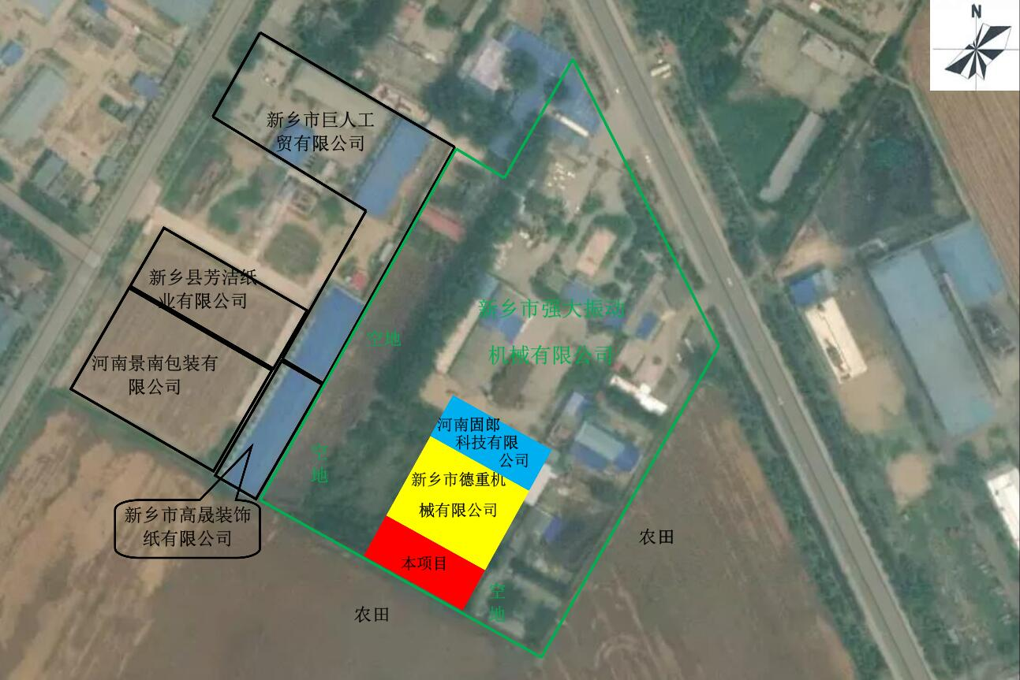  图2 项目周边环境图  8、厂区平面布置简述  本项目位于河南省新乡市新乡县七里营镇刘庄路69号，拟租赁新乡市强大振动机械有限公司现有厂房进行生产。根据企业提供的本项目厂区总平面图，厂区的平面布置较为合理，主要体现在以下几个方面：  （1）项目设计生产区和办公区分开，生产区位于厂区东侧，办公区设置在厂区西侧，有利于物流和人流的管理；  （2）根据工艺流程和设备运转的要求，按照工艺运转顺序和安全生产的需求布置生产装置，工艺流程顺畅，厂区布局紧凑。  （3）原料入仓库存放，转移过程中无废气废水等产生，减少了物料在输送过程中的跑、冒、滴、漏，提高了项目的清洁生产水平。  综上所述，评价认为厂区总平面布置合理。
  序号 | 项目 | 内容
  1 | 项目名称 | 年产16万件封头项目
  2 | 建设单位 | 新乡市华盈封头有限公司
  3 | 产品方案 | 年产16万件封头
  4 | 项目地址 | 河南省新乡市新乡县七里营镇刘庄路69号
  5 | 占地面积 | 1500m²
  6 | 总投资（万元） | 500
  7 | 主要工艺 | 生产工艺：原料—下料—焊接—切磨—加热—压制成型—打鼓和旋压—切边—成品；
  8 | 定员与工作制度 | 劳动定员50人，单班制，每班工作8小时，年工作300天。
  序号 | 项目 | 工程名称 | 规模
  1 | 主体工程 | 生产车间 | 建筑面积1500m²，租赁现有厂房，包括生产区和仓库
  2 | 公用工程 | 供电 | 园区统一供给
  2 | 公用工程 | 供水 | 市政供水
  3 | 环保工程 | 废气治理 | 下料、焊接和切磨工序粉尘经集气罩收集后进入袋式除尘器中进行处理，处理后经15m排气筒DA001排放；  天然气加热炉安装低氮燃烧器，废气进入SCR脱硝装置中进行处理，处理后经15m排气筒DA002排放。
  3 | 环保工程 | 废水治理 | 生活污水经防渗漏化粪池处理后，通过污水管网排入新乡县综合污水处理厂
  3 | 环保工程 | 固废治理 | 1座15m²的一般固废暂存间，1座5m²的危废暂存间
  序号 | 名称 | 年产量 | 备注
  1 | 封头 | 16万件/a | 根据客户需求定制
  序号 | 设备名称 | 规格/型号 | 数量 | 备注
  1 | 油压机 | 500T | 1台 | 用于压制成型
  1 | 油压机 | 1000T | 1台 | 用于压制成型
  1 | 油压机 | 4000T | 1台 | 用于压制成型
  2 | 电焊机 | 2D-1000 | 1台 | 用于焊接
  2 | 电焊机 | ZX5-500 | 2台 | 用于焊接
  2 | 电焊机 | 埋弧焊 | 2台 | 用于焊接
  3 | 等离子切割机 | LGK-110 | 2台 | 用于切割钢板
  3 | 等离子切割机 | LGK-160 | 2台 | 用于切割钢板
  4 | 火焰自动切割机 | 切割面8m*3m | 1台 | 用于切割钢板
  5 | 翻边机 | 4500 | 1台 | 用于压制成型
  6 | 打鼓机 | 4500 | 1台 | 用于打鼓
  7 | 旋压机 | 4500*30 | 1台 | 用于旋压
  8 | 卷板机 | 30*2500 | 1台 | 用于压制成型
  9 | 切边机 | / | 2台 | 用于切边
  10 | 天然气加热炉 | 3.8m*3.8m*1.7m | 2台 | 用于加热钢板
  11 | 打磨机 | 手持式 | 5台 | 用于打磨焊缝
  12 | 行车 | 5T | 1台 | 用于搬运物件
  12 | 行车 | 10T | 1台 | 用于搬运物件
  13 | 空压机 | TY-30PM | 2台 | /
  序号 | 原材料名称 | 年用量 | 备注
  1 | 钢板 | 3000吨 | 1-100mm
  2 | 焊条 | 0.5吨 | 外购，4.0mm，25kg/箱
  3 | 焊丝 | 10吨 | 规格：1.6mm，25kg/盘
  4 | 天然气 | 72000m³ | 天然气管道提供
  5 | 液压油 | 1.4吨 | 350kg/桶
  6 | 水 | 450m³/a | 市政供水
  7 | 电 | 18万kW·h/a | 园区统一供给
工艺流程和产排污环节 | 一、工艺流程简述  1、封头生产工艺流程及产污环节图  原料（钢板）  下料  压制  成型  打鼓和旋压  切磨  加热  焊接  G、N  G、N  G、N  切边  S  S  S  S  N  天然气  G  成品  S  G：废气、N：噪声、S：固废  图3 封头生产工艺流程及产污环节示意图  （1）下料  本项目原料为钢板，根据设计图纸和产品要求，利用等离子切割机或火焰自动切割机按照相应的规格要求，对钢板进行切割。此工序主要污染物为切割烟尘、噪声和边角料。  （2）焊接  根据设计图纸和产品要求，将经过下料的钢板利用电焊机焊接在一起，形成一个固定的外形结构。此工序主要污染物为焊接烟尘、废焊条、废焊丝和噪声。  （3）切磨  根据设计图纸和产品要求，先利用切边机将外形结构多余的部分切去，再利用打磨机（手持式）对焊接的焊缝进行打磨，使其表面变得光滑。此工序主要污染物为打磨烟尘、噪声和边角料。  （4）加热  利用天然气加热炉对切磨完成后的外形结构进行加热，以方便下一步的加工。加热温度为600~1000℃，加热时间为30分钟。此工序主要污染物为天然气加热炉废气。  （5）压制成型  根据设计图纸和产品要求，先利用翻边机和卷板机对加热好的工件进行翻边和卷圆，再利用油压机进行压制成型。此工序主要污染物为噪声。  （6）打鼓和旋压  根据设计图纸和产品要求，先利用打鼓机和旋压机对工件进行打鼓和旋压。此工序主要污染物为废液压油。  （7）切边  最后根据产品要求，利用切边机将打鼓和旋压后工件多余的部分切去，切边处理后，即为成品。此工序主要污染物为边角料。  二、主要污染工序  1、施工期污染工序  本项目租赁新乡市强大振动机械有限公司的现有厂房进行建设，不涉及到建筑物的施工建设，只需要安装设备，故本评价不对施工期环境影响进行分析。  2、运营期污染工序  通过以上工艺流程分析，可以看出该项目产污环节见下表。  表17 产污环节一览表
  污染因素 | 产污环节 | 污染物 | 防治措施
  废水 | 职工生活 | 生活污水 | 经防渗漏化粪池处理后，通过污水管网排入新乡县综合污水处理厂
  废气 | 下料、焊接和切磨工序烟尘 | 烟尘 | 经集气罩收集后进入袋式除尘器中进行处理，处理后经15m排气筒DA001排放
  废气 | 加热工序天然气加热炉废气 | 颗粒物、SO₂、NO_{X} | 天然气加热炉安装低氮燃烧器，废气进入SCR脱硝装置中进行处理，处理后经15m排气筒DA002排放。
  噪声 | 等离子切割机、火焰自动切割机、油压机、卷板机、切边机、打鼓机、旋压机、打磨机、行车和空压机等生产时 | 噪声 | 距离衰减、厂房隔声等
  固废 | 下料、切磨和切边工序 | 边角料 | 集中收集后，定期外售
  固废 | 焊接工序 | 废焊条、废焊丝 | 集中收集后，定期外售
  固废 | 除尘过程 | 除尘器集尘 | 集中收集后，定期外售
  固废 | 打鼓和旋压工序 | 废液压油 | 经收集后，暂存于危废暂存间，定期交由有资质单位处置
与项目有关的原有环境污染问题 | 本项目租赁新乡市强大振动机械有限公司现有厂房进行生产建设，属于新建项目，无原有污染情况及主要问题。

三、区域环境质量现状、环境保护目标及评价标准
区域  环境  质量  现状 | 1、环境空气质量现状  根据大气功能区划分原则，项目所在区域为二类功能区，环境空气质量应执行《环境空气质量标准》（GB3095-2012）及其2018年修改单二级标准。根据新乡市生态环境局发布的《新乡市2020年环境质量年报》，2020年，与上年相比，各项污染物浓度均有所下降：PM₁₀平均浓度下降12微克/立方米，降幅11.9%；PM_{2.5}平均浓度下降5微克/立方米，降幅8.9%；二氧化硫平均浓度下降3微克/立方米，降幅18.8%；二氧化氮平均浓度下降9微克/立方米，降幅20.5%；O₃第90百分位浓度下降12微克/立方米，降幅6.5%，CO第95百分位浓度下降0.405毫克/立方米，降幅19.5%。2020年，新乡市环境空气优、良天数236天，优、良天数比例64.5%；去年同期，优、良天数204天，优、良天数比例55.9%；同比优、良天数增加32天，上升8.6个百分点。本项目所在区域空气质量现状数据如下表所示。  表18 区域空气质量现状评价表  由上表可知，除SO₂、NO₂、CO达标外，其他因子PM₁₀、PM_{2.5}、O₃均不能够满足《环境空气质量标准》（GB3095-2012）及其2018年修改单二级标准要求。  目前，新乡市正在实施《新乡市蓝天工程行动计划》、《新乡市2021年大气、水、土壤污染防治攻坚战及农业农村污染治理攻坚战实施方案》（新环攻坚办〔2021〕90号）、《河南省2020-2021年秋冬季大气污染综合治理攻坚行动方案》（豫环攻坚办〔2020〕46号）、《新乡市环境污染防治攻坚战三年行动实施方案（2018-2020年）》和《河南省生态环境保护委员会办公室关于印发河南省2022年大气、水、土壤污染防治攻坚战及农业农村污染治理攻坚战实施方案的通知》（豫环委办[2022]9号）等一系列措施，将不断改善区域大气环境质量。  2、地表水环境质量现状  本项目生活污水经防渗漏化粪池处理后，通过污水管网，排入新乡县综合污水处理厂处理后排入东孟姜女河。根据新乡市“十四五”及2021年地表水环境质量目标可知，东孟姜女河水质执行《地表水环境质量标准》（GB3838-2002）IV类标准。本项目引用新乡市环境监测站对新乡县青龙路化肥厂东断面2022年3月的监测数据，新乡县青龙路化肥厂东断面监测结果见表19。  表19 新乡县青龙路化肥厂东断面水质监测结果一览表（2022年3月）  由上表可知，2022年3月新乡县青龙路化肥厂东断面COD、NH₃-N和TP达标。目前新乡市正在推进实施《新乡市环境污染防治攻坚战三年行动实施方案（2018-2020年）》、《河南省污染防治攻坚战领导小组办公室关于印发河南省2021年大气、水、土壤污染防治攻坚战及农业农村污染治理攻坚战实施方案的通知》（豫环攻坚办[2021]20号）、《新乡市污水处理厂及配套管网建设与城市黑臭水体整治实施方案》（新环攻坚办（2017）13号）和《《河南省生态环境保护委员会办公室关于印发河南省2022年大气、水、土壤污染防治攻坚战及农业农村污染治理攻坚战实施方案的通知》（豫环委办[2022]9号），将继续改善新乡市水环境质量。  3、声环境质量现状  建设项目所在区域为3类声环境功能区，各厂界应执行《声环境质量标准》（GB3096-2008）3类标准（昼间≤65dB（A），夜间≤55B（A））。厂界外周边50米范围内不存在声环境保护目标，不需要进行声环境质量现状监测。  4、生态环境现状  本项目位于河南省新乡市新乡县七里营镇刘庄路69号，属于中区—医药产业园，为租赁现有厂房进行建设，不新增土地。本项目区域主要为人工植被，生物量较小，以农村生态系统为主。项目周围500m范围内无重点保护的野生动植物、风景名胜区、自然保护区及文化遗产等特殊保护目标。  - 地下水、土壤环境质量现状  根据《建设项目环境影响报告表编制技术指南（污染影响类）（试行）》，原则上不开展地下水和土壤环境质量现状调查，因此不进行地下水、土壤质量现状调查。
  污染物 | 年评价指标 | 现状浓度（μg/m³） | 标准值/（μg/m³） | 占标率% | 达标情况
  PM₁₀ | 年平均质量浓度 | 89 | 70 | 127.1 | 超标
  PM_{2.5} | 年平均质量浓度 | 51 | 35 | 145.7 | 超标
  SO₂ | 年平均质量浓度 | 13 | 60 | 21.7 | 达标
  NO₂ | 年平均质量浓度 | 35 | 40 | 87.5 | 达标
  CO | 第95百分位浓度 | 1.675mg/m³ | 4mg/m³ | 41.9 | 达标
  O₃ | 第90百分位浓度 | 173 | 160 | 108.1 | 超标
  监测因子 | COD | NH₃-N | TP
  3月份监测数据 | 24.7 | 0.46 | 0.072
  执行标准 | 30 | 1.5 | 0.3
  达标情况 | 达标 | 达标 | 达标
环境  保护  目标 | 项目周围主要环境保护目标见下表：  表20 区域主要环境保护目标
  环境要素 | 保护目标 | 方位 | 距离（m） | 保护级别
  大气  环境 | 刘庄村 | 东南 | 925 | 《环境空气质量标准》  （GB3095-2012）及2018年修改单二级标准
  大气  环境 | 七里营镇 | 西北 | 1150 | 《环境空气质量标准》  （GB3095-2012）及2018年修改单二级标准
  声环境 | 厂界外周边50米范围内不存在声环境保护目标 |  |  | 《声环境质量标准》  （GB3096-2008）3类标准
  水环境 | 东孟姜女河 | 东南 | 1350 | 《地表水环境质量标准》（GB3838-2002）IV类标准
污染  物排  放控  制标  准 | 1、废气  本项目下料、焊接和切磨工序烟尘应执行《新乡市生态环境局关于进一步规范工业企业颗粒物排放限值的通知》（2020.7.31）；加热工序天然气加热炉废气排放执行《新乡市氮肥行业“三废”混燃炉及其他行业天然气加热炉大气污染物深度治理方案》（新环〔2020〕54号）要求，具体标准值见下表。  表21 关于进一步规范工业企业颗粒物排放限值的相关要求  表22 “三废”混燃炉及其他行业天然气排放标准深度治理方案  2、废水  本项目废水执行标准见下表。  表23 新乡县综合污水处理厂收排水水质标准 单位：mg/L  表24 污水排入城镇下水道水质标准 单位：mg/L  3、噪声  运营期各厂界噪声执行《工业企业厂界环境噪声排放标准》（GB12348-2008）3类标准，具体标准值见下表。  表25 工业企业厂界环境噪声排放标准 单位：dB（A）  4、固废  一般固体废物按照《一般工业固体废物贮存和填埋污染控制标准》（GB18599-2020）要求进行控制；  危险废物按照《危险废物贮存污染控制标准》（GB18597-2001）及其2013修改单要求进行控制。
  项目 | 污染物 | 排放限值
  其他所有涉气工业企业排放口 | 颗粒物 | 10mg/m³
  厂界排放浓度 | 颗粒物 | 0.5mg/m³
  项目 | 污染物 | 排放限值
  锻造行业天然气加热炉，烟气在基准含氧量9%的条件下 | 颗粒物 | 10mg/m³
  锻造行业天然气加热炉，烟气在基准含氧量9%的条件下 | SO₂ | 50mg/m³
  锻造行业天然气加热炉，烟气在基准含氧量9%的条件下 | NO_{X} | 100mg/m³
  污染物名称 | COD | NH₃-N | SS | TP | TN
  收水标准 | 400 | 59 | 180 | 4.0 | 70
  排水标准 | 40 | 2 | 10 | 0.4 | 15
  污染物名称 | COD | NH₃-N | SS | TP | TN
  水质标准 | 300 | 25 | 250 | 5 | 45
  项目 | 类别 | 昼间 | 夜间
  厂界 | 《工业企业厂界环境噪声排放标准》（GB12348-2008）3类 | 65 | 55
总量  控制  指标 | 本项目污染物总量控制指标为颗粒物0.3789t/a、SO₂0.0288t/a、NO_{X}0.0754t/a、COD0.0144t/a、NH₃-N0.0007t/a、TP0.00014t/a。  根据《新乡市生态环境局关于贯彻落实<河南省生态环境厅办公室关于深化环评“放管服”改革及实施环评审批正面清单的通知>的意见》新环【2020】37号，第二条：对不新增重点污染物（化学需氧量、氨氮、二氧化硫、氮氧化物、挥发性有机物，重金属铅、铬、镉、汞、砷10类），不再进行总量审核。本项目属于新建项目，本项目污染物排放量为SO₂0.0288t/a、NO_{X}0.0754t/a、COD0.0144t/a、NH₃-N0.0007t/a。该项目重点污染物需进行倍量替代，项目所需替代量为SO₂0.0576t/a、NO_{X}0.1508t/a、COD0.0288t/a、NH₃-N0.0014t/a。二氧化硫来自河南华强金属制品有限公司倒闭产生的减排量剩余量0.2429t；氮氧化物来自河南心连心化肥有限公司清洁生产治理产生的减排量剩余量1.0437t；COD、氨氮来自卫辉市凌峰特种纸有限公司自然倒闭产生的减排量剩余量32.0752t、2.56612t；

四、主要环境影响和保护措施
施工  期环  境保  护措  施 | 本项目租赁新乡市强大振动机械有限公司现有厂房进行建设，不涉及到建筑物的施工建设，只需要安装设备，故本评价不对施工期环境影响进行分析。
运营  期环  境影  响和  保护  措施 | 本项目对环境的影响主要是生产过程中产生的废气、废水、噪声和固废。现将该项目营运过程中对环境的影响分析如下：  一、废气  本项目运营期产生的废气主要为下料、焊接和切磨工序产生的烟尘、加热工序天然气加热炉废气。  1、下料、焊接和切磨工序产生的烟尘  本项目属于通用设备制造业，该行业未发布污染源源强核算技术指南，《未纳入排污许可管理行业适用的排污系数、物料衡算方法（试行）》（环境保护部公告2017年第81号）中无适合本项目的排污系数及物料衡算方法。故本次评价下料、焊接和切磨工序烟尘采用排污系数法进行污染源源强核算。  ①下料工序产生的烟尘  项目下料工序烟尘主要为火焰自动切割机、等离子切割机切割钢板过程产生的烟尘。本项目钢板总用量为3000t/a，其中火焰自动切割机切割钢板量为2000t/a，等离子切割机切割钢板量为1000t/a。根据《第二次全国污染源普查产排污量核算系数手册》（河南省第二次全国污染源普查领导小组办公室）中34通用设备制造业行业系数手册，04下料核算环节，钢板、铝板、铝合金板、其它金属材料，使用氧/可燃气切割时，颗粒物排放系数为1.50千克/吨-原料；使用等离子切割时，颗粒物排放系数为1.10千克/吨-原料；则下料工序烟尘产生量为4.1t/a。下料工序运行时间为1500h/a，则烟尘产生速率为2.7333kg/h。  ②焊接工序产生的烟尘  本项目焊接时使用电焊机进行焊接，会产生焊接烟尘。项目焊条使用量为0.5t/a，焊丝使用量为10t/a。根据《第二次全国污染源普查产排污量核算系数手册》（河南省第二次全国污染源普查领导小组办公室）中34通用设备制造业行业系数手册，09焊接核算环节，焊条使用手工电弧焊焊接时，颗粒物排放系数为20.2千克/吨-原料；实芯焊丝使用二氧化碳保护焊、埋弧焊、氩弧焊焊接时，颗粒物排放系数为9.19千克/吨-原料；则焊接工序烟尘产生量为0.102t/a。焊接工序运行时间为1500h/a，则烟尘产生速率为0.068kg/h。  ③切磨工序产生的烟尘  项目切磨工序需要使用打磨机（手持式）对焊接的焊缝进行打磨，使其表面变得光滑。项目钢板的用量为3000t/a；根据《第二次全国污染源普查产排污量核算系数手册》（河南省第二次全国污染源普查领导小组办公室）中34通用设备制造业行业系数手册，06预处理核算环节，钢材（含板材、构件等）、铝材（含板材、构件等）、铝合金（含板材、构件等）、铁材、其它金属材料，进行打磨时，颗粒物排放系数为2.19千克/吨-原料。则切磨工序烟尘产生量为6.57t/a。切磨工序运行时间为1500h/a，则烟尘产生速率为4.38kg/h。  ④废气防治措施  项目下料、焊接和切磨工序烟尘产生量为10.772t/a。下料、焊接和切磨工序运行时间1500h/a，则烟尘产生速率为7.1813kg/h。  为减少烟尘对员工及周边环境的不利影响，评价要求项目设置固定的下料、焊接和切磨工位；火焰自动切割机采用底吸式集气罩（底部设置8个1m×3m，切割机在工作时，底部的集气罩只开一个，仅收集切割机切割时对应的工作区域）收集切割过程中产生的切割烟尘；等离子切割机、电焊机和打磨机采用顶吸式集气罩（14个，集气罩长×宽：0.8m×0.5m）收集切割、焊接和打磨过程中产生的烟尘；通过排风系统将粉尘引至袋式除尘器中进行处理，处理后经15m排气筒DA001排放。  本项目下料、焊接和切磨工序烟尘产排情况见下表。  表26 下料、焊接和切磨工序烟尘产排情况一览表  由上表可知，本项目下料、焊接和切磨工序烟尘经集气罩收集后进入袋式除尘器（1台，袋式除尘器处理效率可达到99%以上，本次评价取99%）中进行处理，处理后经15m排气筒DA001排放。烟尘排放量为0.1023t/a，排放速率为0.0682kg/h，排放浓度为7.18mg/m³。能够满足《新乡市生态环境局关于进一步规范工业企业颗粒物排放限值的通知》（其它所有涉气工业企业排放口颗粒物排放浓度不高于10mg/m³）的限值要求。  2、加热工序天然气加热炉废气  （1）产生及排放源  本项目属于通用设备制造业，该行业未发布污染源源强核算技术指南，《未纳入排污许可管理行业适用的排污系数、物料衡算方法（试行）》（环境保护部公告2017年第81号）中无适合本项目的排污系数及物料衡算方法。故本次评价加热工序天然气加热炉烟气量、烟尘量、SO₂采用产污系数法进行污染源源强核算；NOx采用类比法进行污染源源强核算。  本项目天然气加热炉使用天然气作为燃料，1台天然气加热炉，工作1h，天然气使用量为120m³，本项目2台天然气加热炉年工作300天，每天工作1h，共工作300h/a，天然气用量为72000m³/a。  根据《第二次全国污染源普查产排污量核算系数手册》（河南省第二次全国污染源普查领导小组办公室）中34通用设备制造业行业系数手册，14涂装核算环节，天然气工业窑炉使用天然气进行加热时，工业废气量排放系数为13.6立方米/立方米-原料。则烟气量产生量为979200m³/a。  本项目天然气低位发热量为35.59MJ/m³。根据《排污许可证申请与核发技术规范 工业炉窑》（HJ1121—2020）加热炉、热处理炉、干燥炉（窑）排放口参考绩效值表可知，颗粒物绩效值为0.170g/m³燃料。因此，本项目天然气加热炉烟尘产生量为0.0122t/a。SCR脱硝装置需要采用尿素溶液喷淋，故烟尘治理效率以40%计，经治理后，烟尘排放量为0.0073t/a，排放浓度为7.46mg/m³。  根据《天然气》（GB17820-2012）评价取天然气二类技术指标（总硫200mg/m³），二氧化硫排放系数为400mg/m³-原料。则SO₂产生量为0.0288t/a。  根据河南神州精工制造股份有限公司天然气加热炉低氮改造前的检测数据可知，NO_{x}排放浓度在700mg/m³~1100mg/m³之间，其天然气加热炉生产的产品主要是中温成型（600-830℃）工艺，本项目产品主要是高温成型，本项目天然气加热炉加热温度为600-1000℃，局部温度可达到1500℃，根据氮氧化物的产生机理，热力型氮氧化物会随着温度的升高而增加，本项目天然气加热炉作业温度比河南神州精工制造股份有限公司天然气加热炉高，因此，NOx的产生浓度也会比河南神州精工制造股份有限公司天然气加热炉高，本次评价NOx产生浓度参照实测数据中的最高值，取1100mg/m³，评价提出：天然气加热炉安装低氮燃烧器，废气进入SCR脱硝装置中进行处理，处理后经15m排气筒DA002排放。NO_{x}产生量为1.0771t/a，产生浓度为1100mg/m³；NO_{x}治理效率以93%计，则经治理后，NO_{x}排放量为0.0754t/a，排放浓度为77mg/m³。  天然气加热炉废气污染物排放情况见下表。  表27 天然气加热炉废气污染物排放情况一览表  由表可知，本项目天然气加热炉安装低氮燃烧器，废气进入SCR脱硝装置中进行处理，处理后经15m排气筒DA002排放。烟尘的排放量为0.0073t/a，排放速率为0.0243kg/h，排放浓度为7.46mg/m³；二氧化硫的排放量为0.0288t/a，排放速率为0.096kg/h，排放浓度为29.41mg/m³；氮氧化物的排放量为0.0754t/a，排放速率为0.2513kg/h，排放浓度为77mg/m³；能够满足《新乡市氮肥行业“三废”混燃炉及其他行业天然气加热炉大气污染物深度治理方案》（新环〔2020〕54号）（锻造行业天然气加热炉，烟气在基准含氧量9%的条件下，颗粒物10mg/m³、SO₂50mg/m³、NO_{X}100mg/m³）的要求。  （2）SCR脱硝装置原理  本项目天然气加热炉安装低氮燃烧器，废气进入SCR脱硝装置中进行处理，处理后经15m排气筒DA002排放。  在催化剂的作用下，向一定温度内的烟气中喷入尿素溶液，将氮氧化物（NO_{X}）还原成氮气（N₂）和水（H₂O）。在SCR中发生的化学反应如下：  尿素水解（高温）：(NH₂)₂CO+H₂O→2NH₃+CO₂  NO_{X}还原：NO+NO₂+2NH₃→2N₂+3H₂O  NH₃氧化：4NH₃+3O₂→2N₂+6H₂O  SCR系统的还原剂选用尿素溶液，采用精准的计量雾化喷送系统，将尿素溶液均匀的喷送到烟气的特殊位置，使之与烟气均匀混合，喷入到烟气中的尿素溶液几乎完全和氮氧化物（NO_{X}）反应。避免氨逃逸。  该法脱硝效率高，广泛应用在国内外烟气脱硝工程中，成为烟气脱硝的主流技术。  3、排放口基本情况  项目排放口基本情况见下表。  表28 项目排放口基本情况一览表  4、非正常排放分析  项目生产过程中产生的非正常排放主要是污染物排放控制措施达不到应有效率时引起的污染物超标排放，评价以最不利原则按照污染物产排量最大的工序（下料、焊接和切磨工序，天然气加热炉废气）的治理措施（袋式除尘器和低氮燃烧器）处理效率为0时的情况进行分析。经过分析，项目非正常排放废气源强为：颗粒物速率为2.375kg/h，氮氧化物速率为3.59kg/h。事故排放时间最大为15分钟。非正常排放具体参数见下表。  表29 非正常排放参数表  6、废气污染物无组织预测  （1）预测因子和评价标准  结合工程分析和污染物产排特点，本次评价选取颗粒物作为预测因子。预测因子和评价标准见表30。  表30 评价因子和评价标准表  （2）估算模型参数  本次大气预测根据《环境影响评价技术导则 大气环境》（HJ2.2-2018）中的规定，利用导则推荐的估算模式AERSCREEN计算工程主要污染源污染物的最大落地浓度及其出现距离，估算模型参数见表31。  表31 估算模型参数表  （3）污染源调查  本项目建设完成后，无组织污染源参数见表32。  表32 面源参数表  （4）预测结果分析  采用《环境影响评价技术导则 大气环境》（HJ2.2-2018）中推荐的估算模型AERSCREEN预测全厂废气排放对周围大气环境的影响，预测结果见下表。  表33 AERSCREEN估算模型计算结果一览表  由上表可知，本项目颗粒物无组织排放能够满足《新乡市生态环境局关于进一步规范工业企业颗粒物排放限值的通知》厂界外无组织颗粒物0.5mg/m³的标准要求。  7、废气污染物排放量核算  ①大气污染物有组织排放核算  表34 大气污染物有组织排放量核算表  ②大气污染物无组织排放量核算  表35 大气污染物无组织排放量核算表  ③大气污染物年排放量核算  表36 大气污染物年排放量核算表  8、监测要求  根据《排污单位自行监测技术指南—总则》（HJ819-2017）和《排污许可证申请与核发技术规范—工业窑炉》（HJ1121-2020）可知，项目监测要求见下表。  表37 项目监测要求一览表  综上所述，本项目生产过程中废气经相关措施治理后，均能达标排放，故本项目建设对周围环境影响可接受。  二、废水  1、废水产生及排放量核算  本项目劳动定员50人，工作制度为单班制，每班工作8小时，年工作300天，员工均不在厂区食宿。职工生活用水量以平均每人30L/d计，则生活用水量为1.5m³/d（450m³/a），废水排放量按照用水量的80%计算，则项目生活污水产生量为1.2m³/d（360m³/a）。生活污水经防渗漏化粪池处理后，通过市政污水管网排入新乡县综合污水处理厂。  本项目废水产排情况见下表。  表38 废水产排情况一览表  由表可知，本项目生活污水经防渗漏化粪池处理后，污水水质能够满足新乡县综合污水处理厂收水标准（SS≤180mg/L、TP≤4.0mg/L）和《污水排入城镇下水道水质标准》（GB/T31962-2015）中C级标准（COD300mg/L、NH₃-N25mg/L、TN45mg/L）。  2、排放标准  新乡县综合污水处理厂排水标准：COD40mg/L、SS10mg/L、NH₃-N2mg/L、TP0.4mg/L、TN15mg/L。经新乡县综合污水处理厂处理后，本项目废水污染物排放总量为：COD0.0144t/a，SS0.0036t/a，NH₃-N0.0007t/a，TP0.00014t/a、TN0.0054t/a。  3、排放口基本情况  项目排放口基本情况见下表。  表39 项目排放口基本情况一览表  4、监测要求  根据《排污单位自行监测技术指南—总则》（HJ819-2017）可知，项目监测要求见下表。  表40 项目监测要求一览表  5、污水接管可行性分析  新乡县综合污水处理厂2022年4月份正在进行调试，预计2022年6月份正式投入运营。本项目预计2023年4月建成，并投入生产。故项目运营期生活污水经防渗漏化粪池处理后，通过污水管网排入新乡县综合污水处理厂。  本项目从处理能力、处理工艺和设计进出水水质三方面论述废水接管具有可行性。  ①处理能力可行分析：  新乡县综合污水处理厂位于新乡经济技术产业集聚区北区，在胜利路以东、青龙路以北、文化路以西、东孟姜女河以南的区域；工程设计污水处理能力为15万m³/d。项目位于河南省新乡市新乡县七里营镇刘庄路69号，在新乡县综合污水处理厂收水范围内，项目废水排放量为360m³/a，水量很小，从水量接管量上讲，新乡县综合污水处理厂有能力接纳建设项目的废水。  ②污水水质接管可行分析：  本项目生活污水经防渗漏化粪池处理后，水质可以满足新乡县综合污水处理厂收水标准（SS≤180mg/L、TP≤4.0mg/L）和《污水排入城镇下水道水质标准》（GB/T31962-2015）中C级标准（COD300mg/L、NH₃-N25mg/L、TN45mg/L）要求，项目废水接管排入新乡县综合污水处理厂进行处理，从水质上分析也是可行的。  ③设计进出水水质可行分析：  目前，新乡县综合污水处理厂采用“废水-粗格栅及进水泵房-细格栅-曝气沉砂池-高效沉淀池-预臭氧接触池-厌氧池-一级（缺氧池+好氧池）-二级（缺氧池+好氧池）-二沉池-多效澄清池-臭氧接触池-曝气生物滤池-加炭澄清池-消毒接触池-排放”工艺对废水进行处理，本项目废水为生活污水，不会对污水处理厂正常运行造成冲击影响。  新乡县综合污水处理厂投入运营后COD、氨氮、总磷、总氮、悬浮物（COD40mg/L、NH₃-N2mg/L、TP0.4mg/L、TN15mg/L、SS10mg/L），出水浓度除总氮、SS满足《城镇污水处理厂污染物排放标准》（GB18918-2002）一级A标准，其他指标满足《地表水环境质量标准》（GB3838-2002）中地表水V类标准要求。故新乡县综合污水处理厂投入运营后，其出水水质均可实现稳定达标排放。  综上，项目污水从进水水量、水质要求等方面分析，项目废水产生量较小，对新乡县综合污水处理厂不会产生冲击负荷，废水经处理后可达标排放。因此，本项目废水接管进入新乡县综合污水处理厂是可行的，经处理后尾水可以实现稳定达标排放，地表水环境影响可接受。  三、噪声  项目运营过程中产生的噪声主要等离子切割机、火焰自动切割机、油压机、卷板机、切边机、打鼓机、旋压机、打磨机、行车和空压机等运行产生的噪声，预计源强约为60-70dB(A)。本项目主要噪声源的等效声级及治理情况见下表。  表41 本项目主要设备的噪声级  本次评价分别将厂房内采取降噪措施后的生产设备噪声进行叠加，然后向厂界四周做衰减计算。计算各生产车间的设备合成值。  合成公式选择为：  N  Leq=10lg(Σ10^{Li/10})  i=1  式中：Leq——等效声级，dB(A)；  Li——等间隔时间t时读取的声级值，dB(A)；  N——读取声级值的总个数。  评价根据最不利因素进行考虑：即所有高噪声设备同时运行。合成噪声对厂界的影响以噪声源在传播过程中的距离衰减因素为主，对于传播发散、空气吸收、阻挡物的反射因素的影响未做考虑，噪声在传播过程中随距离的衰减按下公式计算：  L_{P}=L_{合}－20lgr  式中：L_{P}——预测点的噪声值，dB(A)；  L_{合}——点声源合成噪声值，dB(A)；  r——衰减距离（m）。  本项目厂界外50米范围内无声环境保护目标；根据本工程噪声源的分布，对项目四周厂界噪声排放量进行预测计算，厂界噪声的预测结果见下表。  表42 本项目各厂界噪声预测值 单位：dB(A)  由上表可知，项目厂界噪声值均能满足《工业企业厂界环境噪声排放标准》（GB12348-2008）3类标准（昼间≤65dB(A)，夜间≤55dB（A））的要求，因此项目在采取适当的合理布局、厂房隔声等降噪防治措施及距离衰减后噪声对周围环境影响可接受。  根据《排污单位自行监测技术指南—总则》（HJ819-2017）可知，噪声监测要求见下表。  表43 噪声监测计划一览表  四、固废  本项目运营期产生的固废主要有下料、切磨和切边工序产生的边角料，焊接工序产生的废焊条、废焊丝，除尘过程产生的除尘器集尘，打鼓和旋压工序产生的废液压油。  1、一般固体废物  本项目下料、切磨和切边工序产生的边角料，焊接工序产生的废焊条、废焊丝和除尘过程产生的除尘器集尘均为一般固废。  边角料：项目废边角料来自下料、切磨和切边工序中产生的边角料，本项目钢板用量为3000t/a，根据机加工生产行业生产经验，边角料产生量约为原料年用量1%，则边角料产生量为30t/a，经收集后，暂存于一般固废暂存间，定期外售。  废焊条、废焊丝：根据对焊接工艺的调查和查阅资料，焊接材料利用率为95%，项目焊条年用量0.5t/a，焊丝年用量10t/a，则废焊条、废焊丝产生量为0.525t/a，经收集后，暂存于一般固废暂存间暂存，定期外售。  除尘器集尘：项目除尘器收集粉尘为10.1311t/a，除尘器集尘经收集后，暂存于一般固废暂存间，定期外售。  评价要求：企业应严格按照《一般工业固体废物贮存和填埋污染控制标准》（GB18599-2020）的相关要求对一般固废进行暂存，本项目新建1座一般固废暂存间（面积为15m²），一般固废暂存间应做到防风、防雨、防渗漏等措施。综上所述，本项目所产生的固体废物经收集后可以妥善处理，能够避免固体废物排放对环境的二次污染，不会对当地环境产生不利影响。  2、危险废物  本项目打鼓和旋压工序产生的废液压油属于危险废物。  ①废液压油：本项目打鼓机和旋压机在使用的过程中需要使用一定量的液压油，使用过程中会产生一定量的废液压油。本项目液压油的使用量为1.4t/a，废液压油产生量一般为年用量的50-60%（本环评以最大量60%计）。故废液压油产生量约为0.84t/a。根据《国家危险废物名录》（2021年版）可知，废液压油属于《国家危险废物名录》（2021年版）中“HW08废矿物油与含矿物油废物”类别，废物代码为900-218-08，“液压设备维护、更换和拆解过程中产生的废液压油”。处置措施为：废液压油桶装后，经危废暂存间（5m²）暂存后，定期委托有资质的单位处理。  评价要求：危险废物要放入符合标准的收集桶内，加上标签；收集桶放入采取“三防”措施危废暂存间内。企业危废暂存间面积5m²，且设立明显的警示标志。在危废暂存间储存期间，企业须作好危险废物情况的记录，记录上须注明危险废物的名称、来源、数量、特性和包装容器的类别、入库日期、存放库位、废物出库日期及接收单位名称；危废暂存间有专人管理，必须定期对所贮存的危险废物包装容器及贮存设施进行检查，发现破损，应及时采取措施清理更换。在危废暂存间临时储存后，最终委托有资质的单位进行处理。  本项目营运期危险废物及危废暂存间基本情况见表44、45。  表44 项目危险废物汇总一览表  表45 项目危险废物暂存间基本情况一览表  评价认为，建设项目固体废物全部妥善处置，能够避免固体废物排放对环境的二次污染，不会对当地的景观环境和生态环境产生不利影响。  五、地下水、土壤  1、地下水  （1）污染途径  本项目属于通用设备制造业，根据项目污染物排放特点，项目营运期对地下水的主要影响途径为渗透污染。渗透污染是导致地下水污染的普遍和主要方式，主要产生可能性来自管网、化粪池、危废暂存间防渗措施不到位、管理不到位。  （2）防控措施  为减轻或避免对地下水造成不利影响，评价根据地下水导则评价对项目建设提出相应的控制措施，企业需严格做好管网、化粪池、危废暂存间防渗措施，若发现污染物泄露时应采取应急响应终止污染泄露，对地下水水质进行监测，同时还要对地下水进行修复，采取上述措施后非正常工况下的污染物泄露对地下水环境的污染可控。  综上所述，项目运营期在落实厂区防渗条件下，项目建设对地下水环境的影响可降至最低，不改变区域地下水环境质量现状。从地下水环境影响的角度，项目建设可行。  2、土壤  （1）污染途径  本项目属于通用设备制造业，根据项目污染物排放特点，项目营运期对土壤的主要影响途径为大气沉降和垂直入渗。  （2）防控措施  为减轻或避免对土壤造成不利影响，评价根据土壤导则评价对项目建设提出相应的控制措施，主要从源头控制、过程控制以及跟踪监测三方面来说，具体如下：  ①源头控制  本项目污染源主要为颗粒物、二氧化硫、氮氧化物和固体废物，企业应加强管理，做好节能减排和清洁生产工作，一方面减少污染物产生量，另一方面降低污染物排放浓度和排放量。源强的降低可以减轻对土壤的影响。  ②过程防控措施  本项目属于通用设备制造业，本项目运营期产生的废气污染因子主要为颗粒物、二氧化硫和氮氧化物。项目下料、焊接和切磨工序粉尘经集气罩收集后进入袋式除尘器中进行处理，处理后经15m排气筒DA001排放；能够满足《新乡市生态环境局关于进一步规范工业企业颗粒物排放限值的通知》（其它所有涉气工业企业排放口颗粒物排放浓度不高于10mg/m³）的限值要求。天然气加热炉安装低氮燃烧器，废气进入SCR脱硝装置中进行处理，处理后经15m排气筒DA002排放；能够满足《新乡市氮肥行业“三废”混燃炉及其他行业天然气加热炉大气污染物深度治理方案》（新环〔2020〕54号）（锻造行业天然气加热炉，烟气在基准含氧量9%的条件下，颗粒物10mg/m³、SO₂50mg/m³、NO_{X}100mg/m³）的要求。一般固废暂存间和危废暂存间地面按照相关要求进行了防渗和硬化处理，同时危废临时储存室地面与墙面需涂刷防渗漆，存放区四周设有围挡，正常情况下，不会发生泄露入渗污染土壤的现象。为减轻或避免对土壤造成不利影响。厂区内采取绿化措施，对颗粒物进行有效吸附。按照环评要求切实落实各种污染控制措施，建成后期及运营对区域土壤环境影响较小。  ③跟踪监测  评价建议企业应在必要时进行跟踪监测。  综上所述，项目运营期在落实厂区绿化条件下，对污染物进行吸附后，项目建设对土壤环境的影响可降至最低，不改变区域土壤环境质量现状。从土壤环境影响的角度，项目建设可行。  六、生态  本项目位于河南省新乡市新乡县七里营镇刘庄路69号，为租赁新乡市强大振动机械有限公司的现有厂房，不新增土地，且评价区域内无重点保护的野生动植物、风景名胜区、自然保护区及文化遗产等特殊保护目标，故本项目对生态环境的影响可行。  七、环保投资估算  本项目总投资500万元，环保投资40万元，占总投资的8%，具体内容见下表。  表46 环保投资及环保设施“三同时”竣工验收一览表  八、环境风险  本项目生产过程中不涉及易燃易爆、有毒有害物质。  九、电磁辐射  本项目不涉及电磁辐射。
  污染环节 | 下料、焊接和切磨工序
  污染物种类 | 有组织烟尘 | 无组织烟尘
  产生量 | 10.2334t/a | 0.5386t/a
  产生速率 | 6.8223kg/h | 0.3591kg/h
  产生浓度 | 718.14mg/m³ | /
  污染治理设施 | 下料、焊接和切磨工序烟尘经集气罩收集后进入  袋式除尘器中进行处理，处理后经15m排气筒  DA001排放。共设置8个底吸式集气罩和14个  顶吸式集气罩，风量为9500m³/h，收集效率  为95%，处理效率为99%，年工作1500h； | 生产车间密闭；  处理效率为50%；  年工作1500h；
  是否为可行技术 | 是（根据《排污许可证申请与核发技术规范 总则》（HJ1124—2020）  可知，针对颗粒物采用“袋式除尘器”是推荐可行技术）
  排放量 | 0.1023t/a | 0.2693t/a
  排放速率 | 0.0682kg/h | 0.1795kg/h
  排放浓度 | 7.18mg/m³ | /
  污染物 | 烟气量 | 烟尘 | 二氧化硫 | 氮氧化物
  产生量 | 979200m³/a | 0.0122t/a | 0.0288t/a | 1.0771t/a
  产生速率 | 3264m³/h | 0.0407kg/h | 0.096kg/h | 3.59kg/h
  产生浓度 | / | 12.47mg/m³ | 29.41mg/m³ | 1100
  污染治理设施 | 天然气加热炉安装低氮燃烧器，废气进入SCR脱硝装置中进行处理，  处理后经15m排气筒DA002排放；年工作300h；
  是否为可行技术 | 是（根据《排污许可证申请与核发技术规范 工业窑炉》（HJ1121—2020）可知，针对氮氧化物采用“低氮燃烧”、“选择性催化还原”是推荐可行技术）
  处理效率 | / | 40 | / | 93%
  排放量 | 979200m³/a | 0.0073t/a | 0.0288t/a | 0.0754t/a
  排放速率 | 3264m³/h | 0.0243kg/h | 0.096kg/h | 0.2513kg/h
  排放浓度 | / | 7.46mg/m³ | 29.41mg/m³ | 77mg/m³
  排放  口基本情况 | 名称 | 下料、焊接和切磨工序排气筒 | 天然气加热炉废气排气筒
  排放  口基本情况 | 编号 | DA001 | DA002
  排放  口基本情况 | 高度m | 15 | 15
  排放  口基本情况 | 排气筒内径m | 0.5 | 0.3
  排放  口基本情况 | 温度℃ | 25 | 180
  排放  口基本情况 | 类型 | 一般排放口 | 一般排放口
  排放  口基本情况 | 地理坐标 | 经度：113°48'8.454"  纬度：35°08'40.945" | 经度：113°48'8.024"  纬度：35°08'40.396"
  非正常排放源 | 非正常排放原因 | 污染物 | 非正常排放速率/（kg/h） | 单次持续时间/h | 年发生频次/次 | 非正常排放量/（kg/a） | 采取措施
  袋式除尘器 | 污染物排放控制措施达不到应有效率，处理效率为0 | 颗粒物 | 6.8223 | 0.25 | 1 | 1.7056 | 产生废气的工序及时停止运行
  低氮燃烧器 | 污染物排放控制措施达不到应有效率，处理效率为0 | 颗粒物 | 0.0407 | 0.25 | 1 | 0.0102 | 产生废气的工序及时停止运行
  低氮燃烧器 | 污染物排放控制措施达不到应有效率，处理效率为0 | 氮氧化物 | 3.59 | 0.25 | 1 | 0.8975 | 产生废气的工序及时停止运行
  预测因子 | 平均时段 | 标准值 | 标准来源
  颗粒物 | 日平均的3倍 | 450μg/m³ | 《环境空气质量标准》（GB3095-2012）二级标准及2018年修订
  参数 |  | 取值
  城市/农村选项 | 城市/农村 | 农村
  城市/农村选项 | 人口数（城市选项时） | /
  最高环境温度/℃ |  | 40.9
  最低环境温度/℃ |  | -13.1
  土地利用类型 |  | 工业用地
  区域湿度条件 |  | 中等湿度气候
  是否考虑地形 | 考虑地形 | 否
  是否考虑地形 | 地形数据分辨率/m | 90
  是否考虑岸线熏烟 | 考虑岸线熏烟 | 否
  是否考虑岸线熏烟 | 岸线距离/km | /
  是否考虑岸线熏烟 | 岸线方向/ º | /
  面源长度/m | 面源宽度/m | 与正北向夹角/° | 面源有效排放高度/m | 年排放小时数（h） | 排放工况 | 污染物排放速率（kg/h）
  60 | 25 | 30 | 15 | 2400 | 连续 | 下料、焊接和切磨工序 | 颗粒物 | 0.1795
  排放方式 | 工序 | 污染源 | 污染物 | 下风向质量浓度Ci（μg/m³） | 占标率Pi（%） | 出现距离（m） | 标准值Coi*（μg/m³）
  面源 | 下料、焊接和切磨工序 | 生产车间 | 颗粒物 | 26.89 | 5.98 | 158 | 450
  各源最大值 |  |  | 颗粒物 | 26.89 | 5.98 | 158 | 450
  序号 | 排放口编号 | 污染物 | 核算排放浓度/  （mg/m³） | 核算排放速率/  （kg/h） | 核算年排放量/  （t/a）
  1 | 排气筒DA001 | 颗粒物 | 7.18 | 0.0682 | 0.1023
  2 | 排气筒DA002 | 烟尘 | 7.46 | 0.0243 | 0.0073
  2 | 排气筒DA002 | 二氧化硫 | 29.41 | 0.096 | 0.0288
  2 | 排气筒DA002 | 氮氧化物 | 77 | 0.2513 | 0.0754
  序号 | 排放口编号 | 产污环节 | 污染物 | 主要污染防治措施 | 排放标准 |  | 年排放量/（t/a）
   |  |  |  |  | 标准名称 | 浓度限值/  （mg/m³） | 年排放量/（t/a）
  1 | 生产车间 | 下料、焊接和切磨工序 | 粉尘 | ①生产过程全部密闭输送，无组织排放控制到位；厂房全部密闭，加强密闭区域的收集；  ②加强管理和车间废气收集。 | 《新乡市生态环境局关于进一步规范工业企业颗粒物排放限值的通知》 | 0.5 | 0.2693
  序号 | 污染物 | 年排放量/（t/a）
  1 | 颗粒物 | 0.3789
  2 | 二氧化硫 | 0.0288
  3 | 氮氧化物 | 0.0754
  监测要求 | 监测点位 | DA001 | DA002 | 上、下风向
  监测要求 | 监测频次 | 1次/年 | 1次/年 | 1次/年
  监测要求 | 监测因子 | 颗粒物 | 颗粒物、二氧化硫、氮氧化物 | 颗粒物
  监测要求 | 排放标准 | 《新乡市生态环境局关于进一步规范工业企业颗粒物排放限值的通知》、《新乡市氮肥行业“三废”混燃炉及其他行业天然气加热炉大气污染物深度治理方案》（新环〔2020〕54号）
  污染环节 | 职工生活
  废水类别 | 生活污水
  废水量 | 360m³/a
  污染物种类 | COD | SS | NH₃-N | TP | TN
  产生浓度 | 250mg/L | 180mg/L | 25mg/L | 3mg/L | 35mg/L
  产生量 | 0.09t/a | 0.0648t/a | 0.009t/a | 0.00108t/a | 0.0126t/a
  污染治理设施 | 化粪池
  是否为可行技术 | 是（根据《排污许可证申请与核发技术规范 铁路、船舶、  航空航天和其他运输设备制造业》（HJ1124-2020）可知，  生活污水采用“化粪池”是推荐可行技术）
  排放浓度 | 200mg/L | 150mg/L | 25mg/L | 3mg/L | 35mg/L
  排放量 | 0.072t/a | 0.054t/a | 0.009t/a | 0.00108t/a | 0.0126t/a
  排放方式 |  | 间接排放
  排放去向 |  | 新乡县综合污水处理厂
  排放规律 |  | 间断排放，排放期间流量不稳定，但有规律，且不属于非周期性规律
  排放口基本情况 | 名称 | 废水总排口
  排放口基本情况 | 编号 | DW001
  排放口基本情况 | 类型 | 一般排放口
  排放口基本情况 | 地理坐标 | 经度：113°48'8.451"；纬度：35°08'40.948"
  监测要求 | 监测点位 | DW001
  监测要求 | 监测频次 | 1次/年
  监测要求 | 监测因子 | 流量、COD、SS、NH₃-N、TP、TN
  监测要求 | 排放标准 | 新乡县综合污水处理厂收水标准（SS≤180mg/L、TP≤4.0mg/L）和《污水排入城镇下水道水质标准》（GB/T31962-2015）中C级标准（COD300mg/L、NH₃-N25mg/L、TN45mg/L）
  序号 | 设备名称 | 数量 | 单台噪声强度dB(A) | 噪声总强度dB(A) | 治理措施 | 治理后源强dB(A) | 持续时间
  1 | 等离子切割机 | 4台 | 60 | 66 | 合理布局、厂房隔音 | 36 | 工作时间
  2 | 火焰自动切割机 | 1台 | 60 | 60 | 合理布局、厂房隔音 | 30 | 工作时间
  3 | 油压机 | 3台 | 60 | 65 | 合理布局、厂房隔音 | 35 | 工作时间
  4 | 卷板机 | 1台 | 65 | 65 | 合理布局、厂房隔音 | 35 | 工作时间
  5 | 切边机 | 2台 | 65 | 68 | 合理布局、厂房隔音 | 38 | 工作时间
  6 | 打鼓机 | 1台 | 70 | 70 | 合理布局、厂房隔音 | 40 | 工作时间
  7 | 旋压机 | 1台 | 70 | 70 | 合理布局、厂房隔音 | 40 | 工作时间
  8 | 打磨机 | 5台 | 65 | 72 | 合理布局、厂房隔音 | 42 | 工作时间
  9 | 行车 | 2台 | 65 | 68 | 合理布局、厂房隔音 | 38 | 工作时间
  10 | 空压机 | 2台 | 70 | 73 | 合理布局、厂房隔音 | 43 | 工作时间
  预测点 | 东厂界 | 南厂界 | 西厂界 | 北厂界 | 执行标准
  与厂界距离（m） | 1 | 1 | 1 | 1 | 《工业企业厂界环境噪声排放标准》（GB12348-2008）3类标准：（昼间≤65dB(A)，夜间≤55dB(A)）
  贡献值 | 49.02 | 49.02 | 49.02 | 49.02 | 《工业企业厂界环境噪声排放标准》（GB12348-2008）3类标准：（昼间≤65dB(A)，夜间≤55dB(A)）
  达标情况 | 达标 | 达标 | 达标 | 达标 | 《工业企业厂界环境噪声排放标准》（GB12348-2008）3类标准：（昼间≤65dB(A)，夜间≤55dB(A)）
  序号 | 类别 | 监测因子 | 监测点位 | 监测频次
  1 | 噪声 | Leq（A） | 四周厂界外1m | 1次/季度
  危废名称 | 危废类别及代码 | 产生量 | 产生工序及装置 | 形态 | 主要成分 | 有害成分 | 产废周期 | 危险  特性 | 污染防治措施
  废液压油 | HW08；900-218-08 | 0.84t/a | 打鼓和旋压工序 | 液态 | 有机溶剂等 | 有机溶剂 | 1个月 | T，I | 经危废暂存间暂存，定期交由有资质单位处理
  贮存场所名称 | 危废名称 | 危废类别 | 危废代码 | 位置 | 占地面积 | 贮存方式 | 贮存  能力 | 贮存  周期
  危废暂存间 | 废液压油 | HW08 | 900-218-08 | 生产车间北部 | 5m² | 桶装 | 1t | 90d
  类别 | 产污环节 | 污染源 | 治理措施 | 投资  （万元）
  废气 | 下料、焊接和切磨工序 | 烟尘 | 经集气罩收集后进入袋式除尘器中进行处理，处理后经15m排气筒DA001排放 | 4
  废气 | 天然气加热炉废气 | SO₂、NO_{X}、烟尘 | 天然气加热炉安装低氮燃烧器，废气进入SCR脱硝装置中进行处理，处理后经15m排气筒DA002排放 | 29
  废水 | 生活污水 | COD、SS、NH₃-N、TP、TN | 经防渗漏化粪池（15m³）处理后，通过污水管网排入新乡县综合污水处理厂 | 2
  噪声 | 生产设备 | 噪声 | 生产车间密闭隔音，设备设置减振基础 | 1
  固体  废物 | 下料、切磨和切边工序 | 边角料 | 1座一般固废暂存间（15m²） | 1
  固体  废物 | 焊接工序 | 废焊条、废焊丝 | 1座一般固废暂存间（15m²） | 1
  固体  废物 | 除尘过程 | 除尘器集尘 | 1座一般固废暂存间（15m²） | 1
  固体  废物 | 打鼓和旋压工序 | 废液压油 | 1座5m²的危废暂存间 | 2
  其他 | 用电 | 本项目按照《新乡市生态环境局关于部署安装工业企业用电量监控系统的通知》（新环[2019]154号）文件及环保部门要求在总用电量控制位置、主要生产设施和污染治理设施位置处安装用电量监控系统。 |  | 1
  合 计 |  |  |  | 40

五、环境保护措施监督检查清单
内容  要素 | 排放口(编号、  名称)/污染源 | 污染物项目 | 环境保护措施 | 执行标准
大气环境 | DA001 | 颗粒物 | 下料、焊接和切磨工序烟尘经集气罩收集后进入袋式除尘器中进行处理，处理后经15m排气筒DA001排放； | 《新乡市生态环境局关于进一步规范工业企业颗粒物排放限值的通知》（其它所有涉气工业企业排放口颗粒物排放浓度不高于10mg/m³）
大气环境 | DA002 | 颗粒物、二氧化硫、氮氧化物 | 天然气加热炉安装低氮燃烧器，废气进入SCR脱硝装置中进行处理，处理后经15m排气筒DA002排放。 | 《新乡市氮肥行业“三废”混燃炉及其他行业天然气加热炉大气污染物深度治理方案》（新环〔2020〕54号）（锻造行业天然气加热炉，烟气在基准含氧量9%的条件下，颗粒物10mg/m³、SO₂50mg/m³、NO_{X}100mg/m³）
大气环境 | 厂界 | 颗粒物 | 生产车间密闭； | 《新乡市生态环境局关于进一步规范工业企业颗粒物排放限值的通知》（颗粒物无组织排放监控点浓度限值0.5mg/m³）
地表水环境 | DW001 | COD、SS、  NH₃-N、TP、TN | 生活污水经防渗漏化粪池处理后，通过污水管网排入新乡县综合污水处理厂 | 新乡县综合污水处理厂收水标准（SS≤180mg/L、TP≤4.0mg/L）和《污水排入城镇下水道水质标准》（GB/T31962-2015）中C级标准（COD300mg/L、NH₃-N25mg/L、TN45mg/L）
声环境 | 生产设备 | 噪声 | 厂房密闭隔音、距离衰减 | 《工业企业厂界环境噪声排放标准》（GB12348-2008）3类标准（昼间≤65dB(A)，夜间≤55dB（A））
电磁辐射 | / | / | / | /
固体废物 | 本项目边角料、废焊条、废焊丝和除尘器集尘均为一般固废。边角料、废焊条、废焊丝和除尘器集尘经集中收集后，定期外售。本项目新建1座一般固废暂存间（15m²），一般固废暂存间设置满足《一般工业固体废物贮存和填埋污染控制标准》（GB18599-2020）的要求。  本项目废液压油属于危险废物，废液压油经收集后，暂存于危废暂存间（5m²），定期交由有资质的单位处理。危废暂存间设置满足《危险废物贮存污染控制标准》（GB18597-2001）及2013年修改单的要求。
土壤及地下水污染防治措施 | 地下水防治措施：严格做好化粪池、危废暂存间防渗措施，同时企业需定期对地下水水质监测，若发现污染物泄露时应采取应急响应终止污染泄露，同时对地下水进行修复。  土壤防治措施：①源头控制：减少污染物产生量；降低污染物排放浓度和排放量。②过程防控措施：废气采取相应的处理措施后，可以达标排放；无废水外排；一般固废暂存间和危废暂存间地面进行防渗和硬化处理，厂区内采取绿化措施。③跟踪监测：企业在必要时应进行跟踪监测。
生态保护措施 | /
环境风险  防范措施 | /
其他环境  管理要求 | 本项目应按照《新乡市生态环境局关于部署安装工业企业用电量监控系统的通知》（新环[2019]154号）文件及环保部门要求在总用电量控制位置、主要生产设施和污染治理设施位置处安装用电量监控系统。

六、结论
新乡市华盈封头有限公司年产16万件封头项目位于河南省新乡市新乡县七里营镇刘庄路69号，项目属于允许类，符合国家产业政策，选址符合新乡经济技术产业集聚区总体发展规划。项目产生的污染物经采用合理的环保措施治理后，均可做到妥善治理和处置，对周围环境影响小，可以实现其经济效益、社会效益和环境效益的协调发展。因此，从环保角度分析，项目建设可行。

新乡市译洋环境技术有限公司
2022年5月

附表

建设项目污染物排放量汇总表
项目  分类 | 污染物名称 | 现有工程  排放量（固体废物产生量）① | 现有工程  许可排放量  ② | 在建工程  排放量（固体废物产生量）③ | 本项目  排放量（固体废物产生量）④ | 以新带老削减量（新建项目不填）⑤ | 本项目建成后  全厂排放量（固体废物产生量）⑥ | 变化量  ⑦
废气 | 颗粒物 | / | / | / | 0.3789t/a | / | 0.3789t/a | +0.3789t/a
废气 | 二氧化硫 | / | / | / | 0.0288t/a | / | 0.0288t/a | +0.0288t/a
废气 | 氮氧化物 | / | / | / | 0.0754t/a | / | 0.0754t/a | +0.0754t/a
废水 | 水量 | / | / | / | 360m³/a | / | 360m³/a | +360m³/a
废水 | 化学需氧量 | / | / | / | 0.0144t/a | / | 0.0144t/a | +0.0144t/a
废水 | 氨氮 | / | / | / | 0.0007t/a | / | 0.0007t/a | +0.0007t/a
废水 | 总磷 | / | / | / | 0.00014t/a | / | 0.00014t/a | +0.00014t/a
一般工业  固体废物 | 边角料 | / | / | / | 30t/a | / | 30t/a | +30t/a
一般工业  固体废物 | 废焊条、废焊丝 | / | / | / | 0.525t/a | / | 0.525t/a | +0.525t/a
一般工业  固体废物 | 除尘器集尘 | / | / | / | 10.1311t/a | / | 10.1311t/a | +10.1311t/a
危险废物 | 废液压油 | / | / | / | 0.84t/a | / | 0.84t/a | +0.84t/a
注：⑥=①+③+④-⑤；⑦=⑥-①
